Федеральное государственное автономное
образовательное учреждение высшего образования
"Санкт-Петербургский Государственный университет"
Институт философии
Кафедра музеологии и охраны культурного наследия

СПЕЦИФИКА МУЗЕЕФИКАЦИИ НЕМАТЕРИАЛЬНОГО КУЛЬТУРНОГО НАСЛЕДИЯ: ПОПУЛЯРНАЯ МУЗЫКА КАК ОБЪЕКТ МУЗЕЙНОЙ ЭКСПОЗИЦИИ

Выпускная квалификационная работа
по направлению 51.04.04 "Музеология и охрана объектов культурного наследия",
основная образовательная программа "Визуальные технологии в музее"

Исполнитель:
Уляшева С.А.
Научный руководитель:
д. искуствоведения
Бирюкова М.В.
Рецензент:
к.культорологии
Неверова И.А.
Санкт – Петербург
2018
Оглавление
ВВЕДЕНИЕ 3
ГЛАВА 1: ПОПУЛЯРНАЯ МУЗЫКА В КОНТЕКСТЕ МУЗЕЯ 8
1.1. Популярная музыка как феномен 8
1.2. Музей и массовая культура 11
1.3. Музей популярной музыки: история и перспективы развития 17
ГЛАВА II: ПОПУЛЯРНАЯ МУЗЫКА В ЭКСПОЗИЦИИ 23
2.1. Проблема комплектования коллекций. 23
2.2. Визуальная составляющая экспозиции 28
2.3. Примеры музеев популярной музыки 35
2.3.1. Зал славы Рок-н-ролла 35
2.3.2 Музей "Британский музыкальный опыт" (British Music Experience) 38
ГЛАВА III: ПЕРВЫЙ НАЦИОНАЛЬНЫЙ МУЗЕЙ РОК-МУЗЫКИ: РЕКОМЕНДАЦИИ К РЕЭКСПОЗИЦИИ 42
3.1. "Первый национальный музей рок-музыки": история и экспозиция. 42
3.1.Предложения по реэкспозиции и актуализации контента музея 43
ЗАКЛЮЧЕНИЕ 53
ПРИЛОЖЕНИЕ 57
СПИСОК ЛИТЕРАТУРЫ 67

ВВЕДЕНИЕ
Музеефикация нематериальной культуры – одна из самый обсуждаемых проблем в современном музееведении. Повышенный интерес к ней тесно связан с потребностью сохранить культуру традиционного общества, вымирающие языки, исчезающие культурные практики, традиции и обычаи. В 2003 году была принята Международная конвенция по охране нематериального культурного наследия, где было сформулировано принятое на настоящий момент определение, согласно которому нематериальное культурное наследие включает в себя "обычаи, формы представления и выражения, знания и навыки, — а также связанные с ними инструменты, предметы, артефакты и культурные пространства, — признанные сообществами, группами и, в некоторых случаях, отдельными лицами в качестве части их культурного наследия".
Однако нематериальное культурное наследие присутствует не только в традиционной культуре; музыка, песня, танец, различные культурные практики, а также перформанс и хэппенинг – все это можно отнести к нематериальной культуре XX – XXI веков.
Таким образом, нематериальное культурное наследие проникает не только в этнографический музей, но и в другие, самые разные музеи, в том числе музей современного искусства; музыкальный же музей не просто включает нематериальное культурное наследие в музейное пространство, а выбирает его в качестве объекта экспозиции. В рамках данного исследования мы рассматриваем те музеи, которые пытаются сохранить современное нематериальное наследие – популярную музыку.
Музеи, посвященные популярной музыке, открываются во всем мире. Последние годы их число только растет. Однако до сих пор ни в отечественной, ни в зарубежной науке проблема музеефикации популярной музыки в достаточной степени не разработана. Российские ученые ранее не обращались к этой проблеме, работы зарубежных исследователей крайне немногочисленны.
Таким образом, актуальность данного исследования обусловлена недостаточной научной разработанностью проблемы музеефикации популярной музыки как в российской, так и в зарубежной науке. При этом, растущее количество музеев популярной музыки говорит о необходимости более глубокого анализа проблем, возникающих перед музейными работниками при создании экспозиций.
Что касается существующей научной литературы, большинство фундаментальных трудов, так или иначе затрагивающих тему популярной музыки в музейном пространстве, посвящены проблеме уместности популярной музыки, как элемента массовой культуры, в музейном пространстве. Здесь важно упомянуть труды Т.Адама "The museum and popular culture", К.Мура "Museums and Popular Culture", Ф. Щрёдера "Twentieth – Century Popular Culture in Museums and Libraries". Последние два также затрагивают важную проблему систематизации и каталогизации музейных предметов, относящихся к популярной культуре.
Фундаментальных трудов, посвященный непосредственно теме популярной музыки в музейном пространстве, к сожалению, до сих пор нет. Самая крупная работа, концентрирующаяся именно на этой теме - диссертация К. Пирри Адамс "When Media Becomes Form: Declining conventions of materiality, space, and audience in the popular music museum". Также необходимо упомянуть ряд важных статей, посвященных различным проблемам, с которыми сталкивается музей популярной музыки: статьи Сары Бэкер "Curating popular music heritage: storytelling and narrative engagement in popular music museums and exhibitions" об экспозиционных методах, к которым прибегают музеи популярной музыки "The sound of music heritage: curating popular music in music museums and exhibitions", посвященная проблеме звука и песни в пространстве музейной экспозиции; Марион Леонард "Exhibiting popular music: museum audiences, inclusion and social history" о музеях популярной музыки как агентах социальной инклюзии, "Constructing histories through material culture: Popular music, museums and collecting " о проблеме комплектования коллекций.
При разработке рекомендаций для концепции "Первого национального музея рок-музыки" мы также изучили литературу, посвященную истории отечественной рок-музыки. Крупнейшие работы, посвященные этой теме – работы А. Троицкого "Рок в Союзе: 60 – е, 70 – е, 80 – е" и "Back in the USSR", А. Бурлаки "Рок-энциклопедия. Популярная музыка в Ленинграде–Петербурге. 1965–2005", А. Запесоцкого, А. Бурлаки "В ритме эпохи: Очерки истории музыки «рок»".
Итак, предметом нашего исследования является нематериальное культурное наследие как объект музейной экспозиции. Объектом – популярная музыка в рамках музейного пространства.
Целью нашего исследования является выявление специфики популярной музыки как объекта музейной экспозиции.
В рамках исследования темы популярной музыки в музейном пространстве можно выделить целых ряд проблем. Во-первых, уместность массовой культуры в музее: является ли музеем институция, экспонирующая популярную музыку. Во-вторых, проблема комплектования коллекции, посвященной популярной музыки. В-третьих, проблема звука в музейном пространстве: как включить в статичную экспозицию песню, которая всегда имеет строгий хронометраж.
Задачи исследования:
- Определить профильную группу музеев, которая выбирает в качестве объекта экспозиции популярную музыку;
- Изучить историю музеев, посвященных популярной музыке;
- Изучить современную литературы, освящающей проблему популярной музыки в музейной экспозиции;
- Выделить проблемы, которые встают перед музеями, посвященными популярной музыке, и предложить пути их решения.
- Предложить на основе проведенного анализа зарубежного опыта некоторые рекомендации для создания научной концепции отечественного музея популярной музыки (на примере "Первого национального музея рок-музыки").
Работа состоит из введения, трех глав и заключения. Введение раскрывает актуальность, определяет степень научной разработки темы, объект, предмет, цель и задачи исследования, а также теоретическую и практическую значимость работы. В первой главе приведена история возникновения музеев, посвященных популярной музыке и причины их появления, их основные особенности. Вторая посвящена методам, которые используются при экспонировании музыки в музее, а также описанию проблем, с которыми сталкиваются музеи, посвященные популярной музыке, на этапе отбора предметов в коллекцию и создания экспозиции. Также здесь приведен краткий анализ экспозиций двух музеев: американского Зала славы Рок-н-Ролла и английского "Британский музейный опыт". Третья глава – попытка применить опыт зарубежных музеев – рекомендации к созданию концепции экспозиции музея "Первый национальный музей рок-музыки" . В библиографическом списке представлено 38 источников по теме исследования, в том числе 17 на русском языке и 21 на английском, а также 6 интернет – источников. Общий объем дипломной работы составил 71 страница. Объем приложений 10 страниц.
Практическая значимость исследования заключается в разработке рекомендаций для музеев, посвященных популярной музыке.

ГЛАВА 1: ПОПУЛЯРНАЯ МУЗЫКА В КОНТЕКСТЕ МУЗЕЯ
Термин popular music museum / музей популярной музыки, часто используемый в англоязычной литературе, в отечественной еще не употреблялся. Более того – термин popular music, также принятый в англоязычной литературе, в отечественной не имеет четкого определения и поля применения. Поэтому прежде всего необходимо разобраться в терминологии.

1.1. Популярная музыка как феномен
Вероятно, впервые термин популярная музыка прозвучал в сборнике Уильяма Чеппела «Популярная музыка старых времен», изданный в середине XIX века. В данном случае автор понимал под популярной музыкой баллады и народные песни, то есть то, что мы сейчас называем народной музыкой или музыкальным фольклором. Однако в 1920 -е – 1930-е годы семантика этого термина изменилась и приобрела более современное значение: теперь популярная музыка стала восприниматься как продукт произведенный в индустриальном обществе и соотноситься скорее с понятием "массовый", чем "народный". Феномен популярной музыки связывается с технологическим прорывом конца XIX – начала XX веков: появлением радио, фонографов, звукозаписывающих устройств и др.
Изучение популярной музыки в современном понимании началось с работ социолог Франкфуртской школы Т. Адорно, который одним из первых исследовал феномен популярной музыки. Он полагал, что музыка должна быть векторна на пути к потребителю: идти к слушателю непосредственно от композитора. Популярная же музыка композитора не имеет, для ее производства требуется компиляция уже созданного.
Популярная музыка по Т. Адорно является прямым следствием капитализации рынка и служит исключительно для "оболванивания" слушателя, предлагая музыку, вписанную в определенный стандарт . Для Адорно популярная музыка была, в конечном счете, продуктом капиталистической «индустрии культуры», лишенной эстетической автономии и какой-либо ценности.
Однако подобное восприятие музыки полностью потеряло актуальность в конце 60-х, когда на музыкальный рынок пришли разные, не похожие друг на друга жанры. В это же время в американской социологической литературе произошел бум интереса к популярной музыке. Этот интерес – следствие широкого молодежного протеста в Америке, тесно связанного с современной музыкой. Появляется целый ряд научных исследований, посвященных взаимосвязи популярной музыки и общества, крупнейшая работа этого периода – исследование Р. Денисова и Р.Петерсона The sounds of social change: Studies in popular culture .
Следующей вехой в осмыслении феномена популярной музыки стало появление специальной дисциплины, изучающей популярную музыку, popular music studies. Огромный вклад в становление этой дисциплины внес шведский музыковед Филипп Тагг. В 1981 году в Амстердаме состоялась первая научная конференция, посвященная популярной музыке. Ее итогом стала программная статья Ф. Тагга "Analyzing popular music", где были сформулированы отличительные черты popular music:
1. Популярная музыка – это явление индустриального общества;
2. Для ее создания и использования не требуется формальное обучение;
3. До недавнего времени она исключалась из числа официально санкционированных образовательных институций;
4. Чаще всего она хранится и передается через аудио (видео) записи; 5. Производство и распределение реализуется по правилам свободного рынка;
6. Она не может быть определено в терминах музыкальной структуры;
7. Популярная музыка не вписывается в рамки ни академической, ни фольклорной музыки .
После появления popular music studies начинается серьезное академическое изучение популярной музыки на Западе.
Что касается отечественной литературы, стоит отметить исследование музыковеда В.Конен, которая предложила условное разделение музыки на 3 сферы, пласта музыкальной культуры. Первый – народная; второй – академическая; третий – музыка массово-демократических жанров – самостоятельный пласт, представленный собственными видами и жанрами. Согласно определению В.Конен музыка третьего пласта представляет собой "самостоятельный, несмотря на его раздробленность художественный пласт, представленный своими собственными видами и жанрами, которые чаще всего живут в демократических кругах и не совпадают по своим фундаментальным признакам с двумя другими пластами музыки". Она показывает, что этот пласт существовал еще со времен Средневековья, включая в него творчество трубадуров, жонглеров, оперно-симфоническими жанрами и современную популярную музыку.
Также стоит отметить некоторую путаницу между терминами поп-музыка и популярная музыка: нередко эти понятия воспринимаются как синонимы. Однако это не так. Поп-музыка является жанром популярной музыки, наряду с другими: роком, джазом, блюзом, хип-хопом и другими. Изначально этот термин появился в среде джазменов как синоним джазовой музыки; позже – обозначал легкую музыку в стиле ритм-энд-блюз; в 1960-е года попом стала называться рок-музыка и британский бит ; сейчас же поп-музыка - это отдельный жанр, который отличают бытовое содержание, нарочитая типизированность музыкального материала, принципиальное отсутствие оригинальности, ориентация на песенно-танцевальные образцы, встроенные в быт и являющиеся его частью, а также скромный масштаб композиций и отсутствие в них внутреннего движения, развития или трансформаций.
Таким образом, популярная музыка - это часть музыкальной культуры, живущая по иным законам, чем академическая или фольклорная музыка. Популярная музыка тесно взаимосвязана с индустриальным обществом и технологической революцией; распространяется через СМИ, интернет и аудио-/видео-носители по законам свободного рынка.

1.2. Музей и массовая культура
Антогонизм элитарного и массового – одна из центральных тем в исследованиях, посвященных массовой культуре. Уместен ли предмет массовой культуры в музее? Должен ли музей избегать предметов "низкой" культуры?
В 1939 году выходит книга Т.Адама The Museum and Popular Culture, автор которой резко критикует музей как "обитель" элитарной культуры. Он утверждает, что, если некая организация жестко контролируется богатством и вкусовыми предпочтениями ограниченной группы людей, эту организацию точно нельзя называть музеем. Музей – по его мнению – стоит воспринимать как общественное учреждение и признать его ценность как инструмента демократизации и популяризации социального прогресса:

"Основная цель музея должна заключаться в создании с помощью их коллекций новых стандартов качества для сообщества "

Создание новых стандартов качества для Т. Адама – социальная и политическая миссия музея в обществе. Музей – не мавзолей, а зеркало быстроизменяющегося мира: он отражает проблемы, актуальные для общества на данный момент; но при этом также и создает площадку для дискуссии, для осмысления этих проблем, таким образом помогая обществу с ними справляться .
Популярная культура для Т.Адама – культура, доступная всем, культура, принадлежащая сообществу. Именно она может помочь музею вступить в диалог с обществом. Хотя Т.Адам немного пишет о популярной культуре внутри музейного пространства, он ясно формулирует свою позицию относительно музея в рамках популярной культуры, и даже предполагает, что сам музей можно рассматривать как часть популярной культуры. Увлеченный идеями демократии, он связывает популярную культуру с демократическим импульсом и противопоставляет их аристократизму.
Идеи Т.Адама во многом созвучны тенденциям, характерным для западной европейской науки о музеях рубежа XX – XXI веков, так называемой "третьей музейной революции". Здесь важно вспомнить деятельность Лестерской школы и – особенно – работы Р.Санделла и его концепцию музея как агента социальной инклюзии. По его мнению, музей является одним из важнейших инструментов борьбы с социальной эксклюзией, то есть с процессами, которые способствуют исключению той или иной социальной группы из жизни общества.
Следующее крупное исследование, посвященное проблеме совместимости музея и массовой культуры – работа Шредера "Популярная культура в музеях и библиотеках", где автор выразил крайнюю озабоченность тем, что многие артефакты, важные для будущих поколений, как характеристика, символы нашей эпохи – куклы Барби, записи кабельных новостей или коллекции журнала Плейбой – игнорируются музеями и библиотеками. По его мнению, пренебрежительное отношение к наследию такого рода – недопустимо, и может привести к его утере.
Ту же идею предлагает американский исследователь Г. Хоппенстанд в статье "Коллекционирование популярной культуры", где он рассказывает о том, как он собирал коллекцию небольших рассказов Гертруд Барроуз Беннетт, которые публиковались в Pulp – журналах в 70 – е годы. Подробно описывая все трудности, с которыми он столкнулся при сборе этого, казалось бы, нередкого предмета, он замечает, что "многое из того, что было произведено в прошлом, даже в недавнем, не выжило сегодня потому, что тогда никто не думал о том, что эта "одноразовая" культура была достаточно важна, чтобы ее сохранить".
Еще одна важное исследование, которое здесь необходимо вспомнить – монография английского исследователя и основателя национального музея футбола в Манчестере Кевина Мура "Музеи и популярная культура", изданная в 1997 году, и оказавшую огромное влияние на западную научную мысль. Он пытается ответить на вопросы, как и почему популярная культура попадает в музеи, может ли и должен ли музей впускать в свои стены "низкую" культуру. К. Мур признавал потенциал популярной культуры в музее, но опасался, что в некоторых случаях эта тема может провоцировать "упрощение" экспозиции. Однако К. Мур убежден, что музей должен отражать историю обычных людей, в том числе и потому, что именно они платят музею деньги: именно поэтому исключение популярной культуры из музейного пространства представляется ему недопустимым.
К концу 90-х годов конфликт между музеем и популярной культурой для западной научной мысли был исчерпан. Стоит заметить, что исследования, приведенные выше относятся к англо – саксонской школе, которая уделяла огромное внимание демократизации музея. Однако эти тенденции распространяются по всему миру. Осознание необходимости сохранения и экспонирования бытовой культуры, для которой и характерно массовое производство, особенно, когда мы говорим об индустриальном обществе, открываются по всему миру.
В отечественном музееведении о историко – бытовых впервые заговорили после революции. Связано это было, как отмечает Е.Н.Мастеница, с переломом эпохи: с одной стороны возникла идеологическая необходимость показать, как жили верхи, с другой – появляется целый слой людей, представителей "старой интеллигенции", которые испытывают потребность сохранить остатки старой культуры в музеях. Исследователи того периода отмечают важность музеев такого типа для осмысления произошедших событий, для понимания сущности революции и культурного перелома. Кроме того, историко-бытовой музей дает возможность совместить науку и эмоциональное восприятие.
Резкий перелом эпох конца XX века, падение СССР и новая смена культурной парадигмы вновь вызвала рост количества историко – бытовых музеев. В Санкт – Петербурге можно вспомнить Музей советских игровых автоматов, Музей советской игрушки, Музей повседневной культуры Ленинграда 1945 – 1965 гг., Музей социалистического быта и другие. Подобный всплеск интереса можно объяснить теми же причинами, что и появление историко – бытовых музеев в постреволюционной России: необходимость переосмысления и анализа недавнего прошлого, и появление целого пласта людей, которые испытывают потребность в сохранении ушедшей культуры.
Также важно отметить фактор ностальгии. Показательно, что большинство из этих музеев частные, и практически все они акцентируют внимание на положительных аспектах советского прошлого. Так, сайт музея социалистического быта предлагает прогуляться по "6 залам позитивных эмоций". Изучавший эту тему, Абрамов также отмечает сильный ностальгический импульс в экспозициях этих музеев. Он отмечает, что "ключевая интенция организаторов и кураторов проектов – не фактуализация прошлого, но ностальгическая мифологизация, посредством рефлексивной ностальгии, если воспользоваться терминологией С. Бойм".
Популярная музыка – также часть советского быта и советского прошлого. Немногочисленные отечественные музеи, посвященные популярной музыки – часть этой тенденции к музеефикации недавнего советского прошлого. Например, зал рок-н-рольной славы можно найти в музее социалистического быта. Первый национальный музей рок-музыки, центр им. Сергея Курехина – также частные музеи. Их появление также можно связать с ностальгическим импульсом, на данный момент такие музеи, как правило, также склоняются к ностальгической мифологизации советского прошлого. Подобные учреждения вряд ли можно назвать музеями – они не предполагают научной работы, полноценной коллекции и проработанной экспозиции. Они скорее являются местом воспоминания, местом "возвращения в детство". Однако западные музеи, посвященные популярной музыке, выглядят совсем иначе.
Таким образом, в западных музеях предмет массовой культуры на данный момент уже принят в музейное пространство. Что касается отечественных, массовая культура второй половины XX века, на наш взгляд, сейчас проходит переходный период. Она уже закрепилась в частных музеях, но еще не попала в государственные.

1.3. Музей популярной музыки: история и перспективы развития
Итак, 1990-е годы – период поиска компромисса в западном научном сообществе. Является ли музей, выбирающий объектом экспонирования популярную музыку, музеем, или сама природа популярной музыки всегда подталкивает его к неизбежному превращению в аттракцион? Что может дать тема популярной музыки посетителю? Может ли популярная музыка существовать в музейном пространстве и – тем более – стать объектом экспонирования?
Именно в этот период в западной научной мысли звучит тема популярной музыки в музейном пространстве. Впервые она появилась в книге Анны Джулии Сэди "Музеи музыки: обзор музыкальных коллекций Великобритании", опубликованной в 1993 году. Исследование показало, что, за исключением музей Хорнимана и Британского Национального аудио-архива, европейская популярная музыка и джаз были почти полностью исключены из музейного мира. Также в докладе было отмечено, что, кроме музыкальных инструментов, музеи практически ничего не собирают. В то время как самая крупная коллекция, представляющая популярную музыку, принадлежит The Hard Rock Café. Автор приходит к выводу, что тема популярной музыки недостаточно разработана музеями, и в связи с этим выражает большую озабоченность, утверждая, что популярная музыка – важная часть культуры XX века, и исключать ее из музейного пространства – неэффективно .
Ее изыскания вызвали отклик в обществе и в начале XXI века музеи популярной музыки начинают открываются в самых разных странах мира: в Великобритании – Музей История Битлз (1990), Национальный центр популярной музыки в Шеффилде (1999); Попмузей в Праге (1998), музей Джаза в Стокгольме (1999), Национальный музей джаза в Гарлеме (1997), и многие другие.
Эти музеи в англоязычной науке принято называть popular music museum / музеи популярной музыки. Этот термин для отечественного музееведения новый, поэтому необходимо его раскрыть. Под popular music museum понимаются любые музеи, собирающие и экспонирующие предметы популярной музыки. Их можно разделить на 3 типа:
- Музеи, посвященные определенному жанру: Зал славы кантри в Кливленде, музей Джаза в Новом Орлеане.
- Музеи, посвященные музыканту или музыкальной группе: музей группы Ramones в Берлине, The Beatles Story Museum в Ливерпуле.
- Музеи музыкальных инструментов: Музей гитар в Умео, Швеция.
Чем музей популярной музыки отличается от других музеев музыки? На наш взгляд, популярная музыка – феномен, который стоит особняком, его нельзя сравнить с академической музыкой. Он сочетает в себе звук, песню, которую необходимо представить в музейном пространстве, и огромный культурный бек- граунд – исторический и социальный контекст. Музей популярной музыки не может обойти стороной политику, историю, социальные проблемы современности, моду, искусство, литературу и многое другое. Популярная музыка создана массами для масс, рождается в ответ на актуальный запрос общества и вызывает отклик, и поэтому оказывается неразрывно связана с различными аспектами повседневной жизни. Комплексно и интересно представить музыку вне контекста – невозможно, поэтому необходим особенный подход сотрудников к созданию такого музея.
Кроме того, природа популярной тесно связана с медиа-технологиями. Популярная музыка невозможна без радио, телевидения, интернета и других современных технологий. Это сближает музей популярной музыки с музеем науки и техники и вынуждает его к активному применению технологий. Если в художественном или историческом музее новейшие технологии могут смотреться странно, то экспозиция музея популярной музыки в них нуждается, не может без них существовать. Английский исследователь Пирри Адамс полагает, что эта особенность музея популярной музыки может стать уроком для других музеев, помочь музейному сообществу внедрить новейшие технологии экспозицию.
Поэтому мы считаем термин "музей популярной музыки" необходимым и предлагаем следующее определение:

Музей популярной музыки – это профильная группа музеев, осуществляющих собирание, хранение, изучение, экспонирование и публикацию реликвий популярной музыки. Музеи популярной музыки можно разделить на: музеи жанра, музеи личности/ей и музеи инструмента.

Итак, музей популярной музыки появляется в англо-саксонской музейной парадигме в 90 – е годы. Говоря о причинах стоит упомянуть следующие:
1. Изменение роли музея, музейной философии: ориентация на "широкого посетителя" при создании музейной экспозиции. Появление "новой музеологии" и развитие концепции "нового музея".
2. Изменение отношения к популярной культуре в научной среде в целом. Признание популярной культуры ценной и значимой для общества открыло для нее двери в музей.
3. Взросление поколения бэби-бумеров, которые теперь работают в сфере культуры и могут диктовать свои правила музеям.
4. Развитие новых технологий и появление новых возможностей в музейном пространстве дали возможность экспонировать музыку
Зачем популярная музыка музейном пространству? Что она позволяет показать? Как уже говорилось выше, музей, связанный с бытом, с предметами, с которыми посетитель сталкивался вне музейного пространства тесно связан с феноменом ностальгии. Популярная музыка является триггером воспоминаний. Многие исследователи предлагают использовать это для создания экспозиций, которые рассказывают историю недавнего прошлого с помощью популярной музыки. Об этом пишет, например, американский исследователь и экспозиционер С.Лубар, описывая созданную им выставку посвященную Второй Мировой войне, в Национальном музее Американской истории. С его точки зрения, экспозиция или выставка на историческую тематику будет интереснее и глубже, если куратор позволит посетителю увидеть те или иные события через призму своих воспоминаний. По мимо того, что на выставку специально были отобраны предметы максимально типичные для эпохи Второй мировой войны, в залах постоянно звучали популярные песни тех лет. Музыка, по мнению С.Лубара, является важной частью этой выставки и помогает лучше передать атмосферу эпохи.
На протяжении всего XX века песня сопровождает человека постоянно. Определенную музыку мы связываем с определенными событиями в истории. Например, с классическим американским джазом мы ассоциируем "золотые 20 – е", "век джаза", а 60 – е годы неразрывно связаны с музыкой The Beatles. Популярная музыка – одновременно и триггер, вызывающий определенные воспоминания, и зеркало, в котором отражается эпоха. Через музыку можно показать определенный период истории. Это пытаются сделать, например, в музее The Beatles Story в Ливерпуле. В интервью с основателями музея, опубликованном на youtube – канале музея, Майк Бирн рассказывает, что они пытаются воссоздать эпоху The Beatles, создать место, где можно было бы "вернуться во времени".
В отличии от исторического музея, который часто предпочитает "взгляд сверху", музей популярной музыки способен показать историю "изнутри", так, как ее переживали обычные люди. Однако воспоминания и ностальгия не должны превалировать над экспозицией. Музей должен стать местом анализа, осмысления недавнего прошлого, местом дискуссии.
М.Леонард, британская исследовательница, одна из крупнейших специалистов по музеям популярной музыки, понимает эти музеи в первую очередь как агенты социальной инклюзии. По ее мнению, музей популярной музыки, будучи привлекательным для самых широких социальных групп (в том числе тех, кто не часто ходит в музеи), подходящая площадка для дискуссии об актуальных проблемах современности, об истоках этих проблем. Популярная музыка за последние 90-100 лет стала важным фактором социализации индивида, в т.ч. гендерной социализации, т.е. оказывает значительное влияние на формирование общества в целом. Все это позволяет нам использовать ее как транслятор общественной повестки, т.е. вскрывать важные общественные проблемы и вовлекать посетителя в актуальный дискурс.
Некоторые западные краеведческие музеи включают в свою экспозицию залы, посвященные популярной музыке, именно потому, что это позволяет им глубже и полнее раскрыть социально – культурный контекст региона, историю города. Например в Ливерпульском городском музее есть зал, посвященный The Beatles.
Тема популярной музыки, несомненно, очень привлекательна для посетителя. Однако нужно понимать, что эта привлекательность – огромный соблазн для учреждения превратиться в досуговый центр. Гораздо более важным оказывается то, что может дать посетителю выбранная тема. Поэтому к созданию экспозиции нужно подходить комплексно, и в ее создании должны принимать участие музейные специалисты.

ГЛАВА II: ПОПУЛЯРНАЯ МУЗЫКА В ЭКСПОЗИЦИИ

2.1. Проблема комплектования коллекций.
Музейный предмет – основа любого музея. Поэтому прежде чем говорить о создании экспозиции в музее популярной музыки, необходимо обратиться к проблеме коллекции. Процесс комплектования – непростая задача: со сложностями при выработке критериев отбора, при оценке значимости музейного предмета, при атрибуции и т.д. сталкивается любой музей вне зависимости от профиля. Однако перед музеем популярной музыки встает ряд специфических проблем, связанных с самим феноменом популярной музыки.
Джим Хенке, куратор Зала славы Рок-н-роллаа, объясняя, каким образом музей производит отбор вещей в коллекцию, заметил, что, популярная музыка является формой искусства, которая доступна, где угодно, и поэтому противоречит феномену музея как месту, где находятся вещи, которые нигде больше увидеть нельзя. Его замечание отражает антагонизм популярной культуры и музея, который традиционно относит себя к "высокой", элитарной культуре.
Ранние научные размышления о коллекционировании и архивировании популярной культуры двадцатого века отмечают консервативную реакцию культурных учреждений. Среди причин исследователи называют «социальный элитизм» и озабоченность вульгаризацией и тривиализацией культуры и общую устойчивость к изменениям. К.Мур, который обратился к этой проблеме в конце 90 – х, также отмечает, что популярная культура тяжело принимается музеем. По мнению исследователя, музеи обязаны отражать историю простых людей, не в последнюю очередь потому, что они платили за музеи через свои налоги. В своей книге он, опираясь на разработки Сьюзан Пирс об особенностях создания коллекций, приводит интересную схему изменения восприятия черного пакета для мусора (см. рис.1). На диаграмме, предложенной Пирс в книге On Collecting: An Investigation Into Collecting in the European Tradition, К.Мур показывает, как черный мусорный пакет может быть использован в экспозиции, посвященной молодежной культуре или дизайну мусорного пакета. Таким образом, К, Мур показывает, как предмет может перейти из разряда “мусора” в музейный предмет: музейная ценность скорее зависит от учреждения, чем от качеств, присущих любому типу предмета.
Количество предметов, так или иначе относящихся к теме "популярная культура" – огромно. Без сомнения, массовое производство оказывает влияние на восприятие ценности предметов: предметы, произведенные большими тиражами не воспринимаются как что – то важное, достойное сохранения и музеефикации. Представление о том, что массовое является «одноразовым», быстро забывается и бесследно исчезает – принято в обществе и редко подвергается сомнению.
Вторая проблема, которая встает перед музеем популярной музыки, – как среди огромного количества материалов, связанного с популярной музыкой, отобрать именно те предметы, которые действительно важны?
Таким образом, предметов, которые могут представить популярную музыку, – огромно. Каким образом отделить важный предмет от неважного?
Одним из способов, который музей использует для определения ценности предмета, служит его социальная и экономическая значимость в обществе. Значение, которое музей видит в материалах популярной музыки, во многом определилось теми ранними коллекционерами, которые выступили в качестве агентов сохранения. Их методы сбора помогли определить и сформулировать объекты ценности и категории сбора объектов популярной культуры. Когда частный коллекционер изымает тот или иной предмет из реальности и делает его частью коллекции, он получает определенное ностальгическое значение, открывая ему путь для дальнейшего возвышения как культурной ценности. Такие предметы приобретают значение поэтапно: вначале являясь объектами личного интереса, они превращаются в объекты коллективного культурного значения, обладающие определенной ценой. Так, например, произошло с гитарой Джорджа Харрисона Gibson SG Standard стоимостью 570 тысяч долларов и многими другими музыкальными инструментами известных музыкантов.
Однако подобный подход, по убеждению М.Леонард, превращает музей популярной музыки в хранилище "звездных предметов", что мешает представить феномен музыки по настоящему полно и комплексно. В статье "Constructing histories through material culture: popular music, museums and collecting" предлагает 6 типов музейных предметов, которые могут представить популярную музыку:
- Материалы, связанные с деятельностью той или иной личности или группы, изготовленные для продажи: записи, постеры, сувениры и т.п.;
- Материалы, которые первоначально был доступен лишь избранным: релизы, материалы, отправленные розничным торговцам, промо-материалы для журналистов и диджеев;
- Материалы, произведенные не – музыкантами (поклонниками, рекламщиками, художников, любителей и т.д.), но связанные музыкантами или музыкантом, которые не продаются на коммерческой основе в своей первоначальной форме: тексты песен, списки для концертов, демо-записи и т.д.;
- Материалы типа билетов на концерт или рекламных щитов и плакатов, рекламирующих конкретный концерт;
- Одежда, которые носили музыканты или другие лица, если она олицетворяет стиль эпохи;
- Материал, который относиться к музыканту (предметы быта).
М.Леонард разделяет коллекции музеев популярной музыки на 3 типа в зависимости от научной концепции комплектования коллекции:
1. Каноническое восприятие популярной музыки
Цель – собрать предметы, которые представляют принятую в медийном пространстве историю популярной музыке. Торнтон утверждал , что «когда речь идет о присвоении исторического значения событию поп-культуры, оказываются значимы четыре критерия: продажи, общественный интерес к личности, которая создает событие, признание критиков и резонанс в СМИ. Как правило, такие предметы собирают "звездные" вещи всемирно известных музыкантов таких как Элвис Пресли или the Beatles. Эта тенденция наиболее ярко проявляется в зале славы Рок-н-ролла, чей фонд ежегодно увеличивает количество деятелей, которые оказали влияние на развитие рок-музыки. Этот список практически идентичен тем списками «значительных» личностей, которые можно найти в популярных музыкальных энциклопедиях и справочниках.
2. Популярная музыка как искусство
При таком подходе музей отбирает предметы, которые являются предметом визуального искусства. Их связь с популярной музыкой часто является вторичной и оказывается важной как контекст, в котором это произведение могло появится. Сюда относятся такие предметы как, например, обложки пластинок.
3. Популярная музыка, которая может показать историю.
Многие ученые отмечают, что музейное кураторство имеет тенденцию изолировать предметы от их контекста. Они призывают экспонировать предметы так, чтобы этого не происходило, чтобы предметы были представлены как часть истории. Такая модель комплектования коллекции тесно связана с тенденцией в западном музееведении использовать музей как инструмент, помогающий населению той или иной территории воспринимать себя как единое целое. В данном случае музыка является темой, способной объединить местных жителей, рассказать "народную историю". Поэтому подобные коллекции часто встречаются в городских музеях.
Для этого типа коллекций очень важными оказываются бытовые предметы, связанные с популярной музыкой: афиши, билеты, программки, фанатские футболки и т.д. М. Леонард считает, что для музеев, которые комплектуют коллекцию по такой модели, важно обращаться к опыту частных коллекционеров.
Те предметы, которые собраны частными коллекционерами – фанатами какого-либо музыкального направления или музыкальной группы – при создании экспозиции, которая раскрывает историю города на материале популярной музыки, могут оказаться в экспозиционной практике даже важнее, чем «звездные» вещи: например, плакаты и билеты, часто собираемые ими, могут помочь воссоздать и экспонировать деятельность какого-либо музыканта, а такие простые вещи, как упаковки от музыкальных пластинок, создают очень ностальгический и живой образ. Т.е. кураторы должны работать с частными коллекционерами, т.к. они могут представить очень интересную интерпретацию и помочь представить музыкальную историю более комплексно. Частные коллекционеры, которые сотрудничают с музеем, помогают укрепить связь между музеем и его сообществом.

2.2. Визуальная составляющая экспозиции
Кроме массовости музейного предмета, еще одна важная особенность музея популярной музыки – объект экспонирования – музыка. Как отмечает М. Леонард, феномен музыки, огромное значение для которого имеет хронометраж, неизбежно сталкивается с "замороженностью", статичностью музейного предмета. Возможно ли вообще поместить музыку в музейное пространство? Один из крупнейших исследователей феномена популярной музыки культуролог Саймон Рейнольдс отмечает, что ключевой аспект музыки – опыт слуховой встречи – крайне сложно, если вообще возможно, воссоздать в музейном пространстве. Для него музей это место «тишины и приличия», и в нем уместны, в первую очередь, визуальные образы, предназначенные для созерцания. Однако, для того, чтобы понять музыку ее необходимо услышать, пережить.
Но музей популярной музыки не может существовать без музыки, поэтому кураторы и экспозиционеры вынуждены искать способы, позволят посетителю взаимодействовать с музыкой. Сара Бэкер провела исследование, опросив музейных специалистов, курирововших экспозиции и выставки в музеях популярной музыки. Она выделила три способа включения музыки в музейное пространство:
1. Наушники. Он используется и во многих российских музеях, не связанных с музыкой (например, музей Хлеба в Санкт-Петербурге). Этот способ достаточно бюджетный, а также позволяет включить несколько звуковых эффектов в пространство одной галереи.
2. Отделенные от экспозиции небольшие комнаты со звукоизоляцией, где установлены компьютеры и стереосистемы, и посетитель может по своему вкусу прослушать любую звукозапись из архива музея. Этим способом пользуется, например, Зал Славы Кантри в Теннесси. Экспозиция “Dylan, Cash, and the Nashville Cats: A New Music City” включает 16 таких небольших комнаток, где посетитель может послушать ту или иную композицию, а также почитать о выставке, экспонатах и музыкантах. Однако таким образом музыка отделяется от экспозиции, что не позволяет создать целостной картины у посетителя. Кроме того, такой способ оказывается очень дорогим для музея, а также некоторые музеи не могут себе позволить разместить такие комнатки из-за ограниченного пространства.
Этот способ используется большинством крупных музеев популярной музыки на данный момент (Зал славы Рок-н-Ролла, Американский музей джаза, "Британский музыкальный опыт", Музей джаза в Новом Орлеане и др.), т.к. это дает посетителю доступ ко всему музейному архиву.
3. Динамики. С их помощью включить звук в экспозицию планирует музей Афро-Американской музыки в Нашвилле. Музейные работники, создающие экспозицию этого музея, отмечают, что этот способ позволяет посетителю не чувствовать себя отделенным от экспозиции, как это происходит при использовании предыдущего варианта. Кроме того, этот способ гораздо дешевле предыдущего. Однако неизбежно "перемешивание" музыки из смежных комнат.
Многие ученые, в том числе Рейнольдс, говорят о "перемешивании" музыки, как об одной из ключевых проблем экспозиций, посвященных популярной музыке. Однако, хотя эта проблема безусловно является важной, ошибочно будет утверждать, что она оказывается ключевой для музейных сотрудников. Сара Бэкер отмечает, что музыка никогда не звучит изолированно, она постоянно опосредуется другими звуками, которые постоянно находятся где-то рядом. Современный музейный посетитель привык к тому, что одна звуковая дорожка накладывается на другую, ведь он постоянно сталкивается с этим в повседневной жизни.
Одних только колонок или наушников для создания полноценной экспозиции – недостаточно. Поэтому любой музей популярной музыки предлагает своим посетителям экспозиции, где можно увидеть совершенно разные предметы: музыкальные инструменты, пластинки, плакаты, костюмы и т.д.
Некоторые исследователи отмечают, что разнообразие музейных предметов уводит посетителя от основной темы экспозиции. Об этом говорит и Рейнольдс. По его мнению, центральное место в музее музыки должен занимать именно звук, но на практике музеи вместо этого представляют "вспомогательный материал": инструменты, одежду, плакаты и т.д., но не саму музыку.
Однако популярная музыка – это не только звук. Трудно объяснить или представить популярное музыкальное наследие в музее без ссылки на другие аспекты культуры – литературу, историю, моду, язык и т.д. – которые влияют или находятся под влиянием популярной музыки. Многие музейные работники считают, что музыка должна присутствовать в музыкальных музеях, но она не рассматривается как фундаментальная составляющая экспозиции. Для экспозиционера главное – визуальная сторона: костюмы и одежда, фотографии, видео и фильмы, а затем, конечно, сама музыка. Посетители приходят в музей, в первую очередь, чтобы получать визуальный опыт, а музыку они могут слушать не только в музее.
Таким образом, на практике как для посетителей, так и для кураторов гораздо более важным оказывается визуальная сторона экспозиции, а не звук, ведь одна только звуковая дорожка не позволит комплексно представить феномен популярной музыки.
Увеличение количества музыкальных музеев происходит параллельно с развитием «новой музеологии». Концепция нового музея представляет собой значительный сдвиг от традиционных методов музейного дизайна, которые предполагают предметно – ориентированные экспозиции и акцент на музей как место научной деятельности, а не досуга. Вместо этого новый музей пытается уравнять музейного работника и посетителя, сделать музей местом дисскуссии. Новые музеи стремятся быть более актуальными, увлекательными и доступными для широкой аудитории. Акцент ставится не на научно-исследовательскую деятельность, а на экспозиционную и образовательную. Одна из центральных концепций "нового музея" – нарратив, через который музейные работники передают музейный "рассказ". Именно нарратив является ключевым для кураторских практик нового музея, который пытается создать своеобразный мостик между музейным посетителем и предметами, которые представляют другое время и место, в то же время способствуя обучению и взаимодействию с широкой аудиторией.
Музей популярной музыки существует в рамках "нового музея". Использование методов, основанных на нарративе, распространено сейчас во всех музеях, но в музеях, посвященных популярной музыке, они особенно уместны. Экспозиционеры, которые игнорируют связь между памятью людей и выставленными артефактами, связь, которая создается при нарративном подходе, не замечают того воздействия, которое популярная культура оказала на жизнь как отдельных людей, так и более широкие общественные события. Как отмечает Барбазон, при разработке экспозиции, посвященной популярной культуре, куратор взаимодействует не только с фактами и музейными предметами, но и с памятью, жизнью и радостью людей, для которых этот элемент популярной культуры был важен.
Сара Бэкер в статье "Curating popular music heritage: storytelling and narrative engagement in popular music museums and exhibitions" опубликовала свое масштабное исследование экспозиций музеев популярной музыки. Она указывает, что природа популярной музыки подталкивает музеи использовать при создании экспозиции нарративный подход. Нарратив, как центральная точка для создания экспозиционного дизайна, является ключевым для кураторских практик нового музея, который пытается создать своеобразный мостик между музейным посетителем и предметами, которые представляют другое время и место, в то же время способствуя обучению и взаимодействуя с широкой аудиторией. Нарратив в новом музее предпочитает историю личности, используя интерактивные технологии, что, в свою очередь, по мнению Адерманна и Арнольде-Симин, "превращает современников и последующие поколения во вторичных свидетелей". Она выделяет три подхода к созданию нарративов, которые используются в современных музеях популярной музыки:
1. Сюжетно – ориентированный подход (story – based approach).
Ведущий нарратив экспозиции является фундаментальным при создании музейного дизайна. Это предполагает детальный разбор историй, которые собираются представить на экспозиции, и последующий сбор соответствующих материалов, которые проиллюстрируют историю. Выбор такого подхода часто обусловлен необходимостью: музей не имеет коллекции музейных предметов, на основе которых можно сделать выбор музейного дизайна. В качестве примера можно привести национальный музей Афро-Американской музыки, который будет открыт в 2019 году в Нэшвиле, в первую очередь занимается разработкой экспозиции, и только потом занимается комплектованием коллекции. Таким образом, музейные предметы становятся второочередными в процессе разработки дизайна.
2. Концептуальный подход (concept – based approach).
Как и при сюжетном подходе, предметы также вторичны при дизайне концептуальной экспозиции. Однако, если сюжетно-ориентированный подход создает грандиозный нарратив, концептуальный подход сосредотачивается на узкой теме, лежащей в основе историй, которые пытаются рассказать. Данный подход больше подходит для временных тематических выставок, чем для крупномасштабных музейных экспозиций.
В случае музеев с уже существующими коллекциями концептуальный подход может использоваться для экспонирования большого объема артефактов посредством дискретного нарратива. Для музей РокАрт в Хуке-ване-Холланде (Нидерланды) этот подход считается единственным возможным с из-за небольшой выставочной площади и большой коллекции. Один из кураторов отмечает: "Поскольку наша выставочное пространство очень ограничено, мы меняем выставку каждые 3 – 4 месяца. На данный момент это наш единственный способ показать, что у нас есть".
3. Предметно – ориентированный подход (object – based approach).
Этот подход к созданию выставки популярной музыки состоит в создании нарратива, освещающего исторический, биографический и культурный бэкграунд предметов. Предметы не заканчиваются на самих себе, они являются средством выражения идей. Таким образом, выставленная в музее гитара, на которой когда-то играл известный музыкант, может стать символом его таланта.
Такой подход позволяет кураторам создавать экспозиции, которые рассказывают историю самого предмета. Экспозиция, построенная по предметно – ориентированному подходу, основана на идее, что предметы, которые они экспонируют, имеют биографию. Экспозиционер, в свою очередь, помещая предмет в музейное пространство способствует развитию биографии предмета.
Использование методов, основанных на нарративе, распространено сейчас во многих западных музеях, но в музеях, посвященных популярной музыке, они особенно уместны. Действительно, экспозиционеры, которые игнорируют связь между памятью людей и выставленными артефактами, связь, которая создается при нарративном подходе, не замечают того воздействия, которое популярная культура оказала на жизнь как отдельных людей, так и более широкие общественные события. Как отмечают Барбазон и Малиндер при разработке выставки, посвященной популярной культуре, куратор мобилизует не просто отчужденные факты и холодные музейные предметы, но и пульсирующую жизнь и радость любителей музыки. Использование доминирующей истории признает влияние популярной музыки на социокультурные процессы, заставляет музей создавать историю, которая эффективно и эмоционально передают прошлое популярной музыки.

2.3. Примеры музеев популярной музыки

2.3.1. Зал славы Рок-н-ролла
Как же музей популярной музыки функционирует на практике? Рассмотрим Зал славы Рок-н-ролла – один из старейших и крупнейших музеев популярной музыки в мире. Так как этот музей является первопроходцем, его коллекция и экспозиция во многом служит примером для других музеев, занимающихся популярной музыкой.
Музей был открыт 1 сентября 1995 года в Кливленде. Он располагается в здании пирамидальной формы из стекла и металла, созданном архитектором китайского происхождения Юймин Пэем, автором знаменитой пирамиды Лувра (см. рис.3). Комплектование коллекции этого музея, по словам куратора музея Джима Хенке, основывается на стремлении "рассказать подлинную историю Рок-н-ролла и подобрать предметы, имеющие решающее значение для этой истории".
Коллекция включает в себя предметы, отражающие эволюцию рок-н-ролла, захватывая весь XX и начало XXI века. Хотя рок-н-ролл появился только в из пятидесятые годы, музей уделяет большое влияние корням этого жанра. Экспозиция последовательно рассказывает об истории рок-н-ролла с истоков до современности (рис.4). Экспозиция начинается с зала, рассказывающего о корнях рок-н-ролла – о джазе и блюзе.
Первое, за что зацепляется взгляд посетителя, заходящего во второй зал, посвященный заре рок-н-ролла – крупная красная светящаяся надпись ELVIS. Здесь представлена его одежда ( в центре зала – блестящий костюм – один из символов Пресли), афиши, обложки альбомов, а также один из мотоциклов Элвиса и большой экран, где непрерывно показываются концерты Элвиса разных лет (рис.5).
Экспозиция продолжается продолговатым залом, носящим название "Города и звуки" и представляющим все многообразие раннего рок-н-ролла. В двух вертикальных витринах у правой и левой стены зала представлены различные предметы, относящиеся к той эпохе: инструменты, одежда, обувь, открытки, плакаты, журналы. Каждый снабжен этикеткой с подробным описанием. У каждой витрины – подробная текстовая информация о городах, откуда происходят эти предметы. В этом зале также расположен экран, где можно увидеть концертные записи.
Следующий зал представляет концертные костюмы музыкантов разных лет. Здесь можно увидеть костюмы Майкла Джексона, Дэвида Боуи, The Supremes, Джеймса Брауна и других.
Отдельные залы, посвящены The Beatles (рис.6) и Джимми Хендриксу. Здесь снова представлены экраны с концертными записями, личные вещи музыкантов, в том числе музыкальные инструменты, афиши, пластики, личные записи.
В музее также проводятся временные выставки. Крупнейшая выставка 2017 года посвящена истории журнала Rolling Stone. Кроме того, при музее работает образовательный центр, регулярно проводятся лекции, концерты, кинопоказы и другие мероприятия. Архив при Зале слава Рок-н-ролла - самый большой и самый полный архив, связанный с рок-музыкой. Архивные коллекции доступны широкому посетителю в библиотеке музея.
Таким образом, музей Зал славы рок-н-рола – крупный научный и образовательный центр. Вся экспозиция музея наполнена музыкой: экраны, установленные в каждом зале, позволяют увидеть и услышать музыкантов, а также в отдельном зале установлены специальные интерактивные экраны с наушниками, которые дают доступ к информации об исполнителях и позволяют ознакомиться с их творчеством. Бросается в глаза обилие новых технологий, а также текстовых материалов: любопытный посетитель может изучить историю музыки очень подробно. Выставленные в сочетании с фильмами и интерактивными компьютерами, артефакты в коллекции рассказывают истории великих музыкантов и помогают объяснить эволюцию музыки, а также многие темы и проблемы, к которым обращалась музыка.
Р.Рейзинг замечает, что также очень правильным представляется активное использование в экспозиции рукописей великих музыкантов: "Личные записи в гостиничных блокнотах предлагают интимный взгляд на творческий процесс, а также на историю рок-н-ролла. <...> Даже «Звуки тишины» Пауля Саймона на клочке желтой бумаги тронули меня сильнее, чем я мог себе представить". Большое внимание создатели экспозиции также уделили музейному дизайну. Каждый зал оформлен индивидуально, чтобы передать атмосферу того или иного периода.
Однако экспозиция музея все еще требует доработок. Р.Райзинг отмечает, что Зал славы рок-н-ролла существует прежде всего как хранилище статических материальных артефактов. Проблема в том, что гитары, наборы ударных, костюмы и атрибуты, которые были значимыми только в контексте яркого действия, остаются более или менее инертными, пассивными объектами, находящимися за пределами реального взаимодействия с зрителем. Он считает, что необходимо "оживить" музейные предметы, утверждая, что Зал славы Рок-н-Ролла представляет собой просто коллекцию воспоминаний.

2.3.2 Музей "Британский музыкальный опыт" (British Music Experience)
Музей "Британский музыкальный опыт" находится в Лондоне. Он был открыт в марте 2009 года мэром города Борисом Джонсоном. Миссия музея: "Продвигать образование в сфере музыки и формировать положительное восприятия искусства, истории и науки о музыке в Великобритании". Он создавался очень быстро, «без каких-либо артефактов вообще» и должен был быть реализован на очень короткий срок чуть более двух лет. Хотя в миссии музея заявлено, что музей является «архивом популярной музыки мирового класса», в 2011 году в интервью куратор Пол Лилли указывает: "Мы начали без каких-либо артефактов, картин, или чего-то еще <...> все музейные предметы предоставлены нам художниками: мы не владеем ими". Если Зал Славы Рок-н-ролла вначале начал собирать коллекцию, и только спустя несколько лет принял решение открыть экспозицию, то музей "Британский музыкальный опыт" изначально задумывался как музей, поэтому начал с разработки концепции, а потом уже собирал коллекцию.
Экспозиция музея "Британский музыкальный опыт" старается вписать популярную музыку в социальный контекст посредством связывания истории музыки с социальными и политическими событиями. По словам куратора Пола Лилли, эта социальная значимость наиболее очевидна в зале рассказывающем историю панк-рока. Рассказывать историю панка, не рассказывая о проблемах безработицы - невозможно. Вы должны рассказывать о музыке в контексте, чтобы это имело смысл.
Музейная экспозиция представляет из себя 8 залов, расположенных по круги, и девятый зал в самом центре. Каждая из этих зон рассказывает об определенном периоде развития британской музыки. Первая - о периоде с 1945 по 1962 год - эпоха американского джазового влияния на британскую музыку; вторая - 1962-66 - эпоха The Beatles; третья - 1966-70 - посвящена Джимми Хендриксу; четвертая - 1970-75 - Дэвиду Боуи; пятая - 1975 - 85 - панку; шестая - 1975-93 - металлу; и седьмая - 1993-2004 - поп-музыке; и наконец восьмая рассказывает о современности.
В центральном зале находятся различные интерактивные материалы: тач-скрины с наушниками, которые позволяют изучить архив музея, послушать заинтересовавшего исполнителя или получить дополнительную информацию об истории популярной музыки, в центре зала на полу размещен большой экран «Где это было», большая интерактивная карта Великобритания (рис. 8). Карта позволяет посетителю больше узнать о географии популярной музыки. Здесь также представлены музыкальные инструменты, а на компьютерах можно найти специальные видео-уроки. Также есть "танцевальная" зона, где - опять же - на экранах демонстрируются движения танцев, а посетителю предлагается их повторить, и даже зона караоке.
Таким образом, при создании этого музея огромное внимание было уделено новым технологиям. В каждый зал музея заполнен экранами: их более сотни (рис.7). Некоторые показывают архивные материалы; на других современники рассказывают об истории музыки. С помощью экранов и компьютеров можно научиться играть на инструментах, танцевать и получить доступ к огромному архиву. Однако представляется, что такое количество технологий отвлекает посетителя от музейного предмета и основной темы экспозиции. Этот музей скорее напоминает аттракцион, чем рассказывает историю музыки. В отличии от Зала славы Рок-н-ролла, который является крупным исследовательским центром по мимо музея, и представляет в экспозиции разнообразные музейные предметы, здесь их очень мало. Интерактивность в этом музее перевешивает музейность.

ГЛАВА III: ПЕРВЫЙ НАЦИОНАЛЬНЫЙ МУЗЕЙ РОК-МУЗЫКИ: РЕКОМЕНДАЦИИ К РЕЭКСПОЗИЦИИ

3.1. "Первый национальный музей рок-музыки": история и экспозиция.
Первый национальный музей рок-музыки был открыт в 2016 году, после проведения выставки в арт-центре на Пушкинской, 10, в 2013 году. Основатель музея — Владимир Рекшан, писатель, музыкант, участник группы "Санкт-Петебург". Это небольшой частный музей, который находится в одном из помещений арт-центра Пушкинская – 10.
Благодаря добровольцам удалось собрать множество редких экспонатов: плакаты, самиздатовские магнитоальбомы, раритетные виниловые пластинки, инструменты музыкантов легендарных групп («Аквариум», «Мифы», «Пикник», «Санкт-Петербург») и многое другое. Есть тут и артефакты деятельности ленинградского рок-клуба. На данный момент музей продолжает заниматься сбором коллекции, до сих пор ее собирали преимущественно бессистемно и ориентировались на доступность вещей.
Что касается экспозиции, она умещается в двух небольших комнатах. Витрин и специального музейного оборудования в экспозиции нет. Специальные музейные методы, по-видимому, не использовались. Здесь представлено много интересных экспонатов: множество афиш, в том числе афиша скандального фестиваля "Весенние ритмы-80", после которого Борис Гребенщиков был вынужден расстаться с институтской работой и вплотную занялся музыкой, самиздатовские журналов "Рокси", пластинки, гитары, вырезки из газетных статей, костюмы известных исполнителей. Однако без экскурсии или специальных знаний посетителю вряд ли удастся что-то понять об истории русского рока, его значении и роли в культуре конца XX века.
Таким образом, на данный момент экспозиция "Первого национального музея рок-музыки" нуждается в существенных доработках. Однако представляется, что на базе этого музея возможно создать большую, комплексную экспозицию, посвященную феномену Русского рока и его месту в социально-культурном контексте позднего СССР.

3.1.Предложения по реэкспозиции и актуализации контента музея
Основная цель экспозиции заключается в расширении представлений о феномене русского рока, о его многогранности, о его истоках и о его роли в культуре конца 20в. Роль рока в изменении общественной системы от Советского Союза к современной России трудно переоценить. Культура рок-андеграунда – интересный культурный феномен, в котором, как в зеркале отражается политический, экономический и социальный контекст позднего СССР. Понимание процессов, которые происходят в обществе в этот период – очень важно для современности.
Перед экспозционерами стоят следующие задачи:
1. Знакомство посетителей с феноменом русской рок-музыки;
2. Демонстрация разнообразия стилей и жанров русского рока;
3. Раскрытие истоков и корней культуры советского андеграунда.
4. Демонстрация влияния русской рок-музыке на советское общество конца 20 в.
По возможности необходимо увеличить экспозиционную площадь. По примеру Зала славы рок-н-ролла мы предлагаем организовать экспозицию хронологически, как и в Зале славы Рок-н-Ролла, и музее "Британский музыкальный опыт": от конца 50-х к концу 80-х годов.
Первый зал предлагается посвятить 1950 – 1960 годам, эпохе "стиляг" и времени всеобщего увлечения музыкой The Beatles. В это время феномена русского рока еще не существовало, однако именно стиляги стали первой попыткой создания некой молодежной субкультуры, "первой стайкой диковинных обезьян, пожелавших отделиться от серого мира казенной обыденности". Эпоха стиляг, как нам представляется, хоть и не имела какого – то материального воплощения, сыграла большую роль в формировании будущего поколения молодежи, увлеченного рок-музыкой.
В середине 60-х в СССР появляется музыка The Beatles, которая производит культурную революцию в умах молодежи. "Творческие биографии подавляющего большинства отечественных рок-музыкантов, чей возраст сегодня колеблется от тридцати до сорока лет, содержат сакраментальную фразу: “В 1964 (1965,1966 и т.п.) году я услышал “Битлз” и...” (в качестве продолжения чаще всего встречается: “решил научиться играть на гитаре”, “тоже сочинять песни”, “стать таким же знаменитым”)". Значение Beatles для формирования русского рока сложно переоценить: она оказалась решающей. Русский рок пронизан их творчеством. Ссылки на Beatles можно найти и в музыке, и в текстах практически всех "мэтров" 80 – х. К тому же, всеобщее увлечение The Beatles спровоцировало появление самого Арт-центра "Пушкинская-10", ведь изначально здесь базировался офис будущего храма " Любви, Мира, Музыки и Джона Леннона", который планировал создать известный битломан Коля Васин, и только после этого стали возникать галереи и частные музейные институции.
Второй зал – 1970-е – "заря" русского рока. Начало 1970-х период усложнения музыкального языка и усиление тенденции к исполнению текстов собственного сочинения. Самые популярные группы этого периода – "Санкт-Петербург", "Аргонавты", "Медный всадник", "Мифы". На рубеже 70-х также начинает свою деятельность "Машина Времени". А.Троицкий называет Андрея Макаревича первым "дизайнером своеобразной школы советского рока". Именно у него впервые проявляются тенденции, которые в будущем станут определяющими для всего русского рока.
Меняется и общественное восприятие рок-музыки. Если раньше молодежные рок-концерты воспринимались скорее как самодеятельность, а различные площадки с удовольствием приглашали их, ведь они приносили доход, то с начала 1970-х начинается "антироковая" кампания министерства культуры. Многие музыканты лишились площадки для выступлений, было отказано и в концертах. Появляются вокально-инструментальные ансамбли (ВИА), которые сохраняли чисто формально внешние признаки рок-групп: инструментарий, состав, усиление звука, совместный вокал, характерная тембровая окраска. В связи с этим рок-движение концентрируется на пригородных площадках, где на новое законодательство смотрели сквозь пальцы. Происходит окончательное размежевание молодежной рок-музыки и "официальной" поп-музыки.
Но самое существенное изменение 1970-х годов заключалось в новой социальной роли рок-музыки. Она становится всеобщим коммуникативным языком молодежи. Теперь рок не просто влияет, он определяет все прочие направления развития молодежной культуры. В 1976 положено начало традиции – концертам, посвященным празднованию дней рождений музыкантов The Beatles. При этом, именно на конец 70-х приходится пик гонений на советскую рок-музыку. Вероятно, это было связано с грядущей олимпиадой 1980-ого.
Третий – начало 1980-х: культурная жизнь Ленинграда и возникновение Рок-клуба, в центре экспозиции – творчество "Аквариума" и "Зоопарка".
В 1980-е увлечение роком приобретает массовый характер. В 1981 году на Рубенштейна, 12 открывается Ленинградский Рок-клуб. В разное время Рок-клуб объединял от тридцати до восьмидесяти групп различных направлений и профессионального уровня, хотя активная часть его коллективных членов обычно не превышала двух десятков. Здесь набирают популярность одни из самых знаменитых советских рок-групп – "Аквариум" и "Зоопарк". Эти группы фактически создают "канон" для всего русского рока, именно в начале 1980-х он окончательно формируется и приобретает самобытные черты.
Еще одна отличительная черта 80-х годов: появление звукозаписывающих студий. Почти одновременно с Рок-клубом) в Ленинграде возникла полулегальная студия звукозаписи "АнТроп", которую создал звукорежиссер Андрей Тропилло. Здесь в 1980 году записывает свой первый "Синий Альбом" группа "Аквариум". Он стал первым музыкальным альбомом рок-группы в СССР. Здесь же записывается Майк Науменко и группа Зоопарк, а также свой первый альбом записывает группа "Алиса". Параллельно со студией "АнТроп" появляется подпольная звукозаписывающая студия Игоря Гудкова, где свой первый альбом записывает приехавший из Москвы Константин Кинчев. Теперь русский рок распространяется далеко за пределы Ленинграда и Москвы.
Начало 80-х часто называют "кульминацией застоя", однако именно в это время молодежь оказывается фактически захвачена музыкой. Ленинградский рок становится таким же символом города, как адмиралтейский шпиль. Здесь вокруг Рок-клуба формируется целая культурная среда. Еще одно ключевое место ленинградской рок-тусовки начала 80-х: кафе Сайгон на углу Невского и Владимирского проспектов. С.Курехин писал: "В "Сайгоне" музыки как таковой не было. Но поскольку там собирались музыканты, можно сказать, что ленинградский рок практически сформировался в "Сайгоне".
Четвертый зал – отдельный зал необходимо посвятить, наверное, самой популярной группе советского рок-андеграунда - "Кино". Он принадлежит к первому поколению музыкантов, выращенных на музыке Аквариума и Зоопарка. Именно Гребенщиков приводит Цоя в Рок-клуб. Он же уговаривает Тропилло записать первый альбом группы Кино – "Начальник Камчатки". Песни Кино – менее элитарны, чем "Аквариум" и в первую очередь ориентируются на своих сверстников. "В песнях Виктора Цоя – романтические образы и сюжеты причудливо смешиваются с сугубо реалистическими наблюдениями, отражающими внутренний мир и быт подростка, поставленного лицом к лицу с равнодушно взирающим на него “взрослым” обществом. Острые, публицистические обращения в его песнях соседствуют с добрым юмором, иронией, которая вообще характерна для музыки Цоя".
Пятый – Конец 80-х, пик популярности русского рока: Алиса, ДДТ, Поп-Механика и Свердловский рок-клуб. В 1984-1985 году на сцене Рок-клуба появляются Алиса, Телевизор и Джунгли. Рок становится все более политизированным и социально-ориентированным. На весеннем 1985 году также выступает "Поп-механика", экспериментальный проект Сергея Курехина, с которым он объехал всю страну, гастролировал за рубежом, неоднократно выступал на джаз- и рок-фестивалях, записывал музыку к фильмам и спектаклям, снимался в кино. "Поп-механика" – уникальный проект для ленинградского рока. Творческая концепция Курехина заключалась в том, что при неожиданном и спонтанном столкновении разнородных составляющих должны неизбежно возникать новые художественные решения.
Еще одним важным событием для русского рока середины 80-х становится посещение СССР американской певицы Джоанны Стингрей, которая позже выходит замуж за группы "Кино" Юрия Каспаряна. Ее фото- и видео- архив, частично размещенный на ее сайте www.joannastingray.com – одно из важнейших документальных свидетельств того времени. Джоанна Стингрей также оказала влияние на распространение русской рок-музыки на Запад. Летом 1986 года она выпускает в США двойной альбом "Red Wave" с записями четырех питерских групп.
1986 год – переломный в истории советской рок-культуры – время, когда рок-музыканты становятся настоящими звездами. В 1986 году "Аквариум" с аншлагом выступает в крупнейшем зале Питера. После этого в Ленинграде начинается настоящая рок-революция. Выпуском рок-пластинок занимается фирма “Мелодия". Снимаются запреты и ограничения. Рок-музыкантов приглашают в кино: "Асса" (1987), "Взломщик" (1987), "Игла" (1988). Также все большую значимость приобретают региональные школы: в первую очередь свердловская. Открытие в марте 1986 свердловского Рок-клуба – дополнительный стимул для развития местных музыкантов. Среди лидеров: "Чайф" и "Наутилус Помпилиус".
Еще одна группа, которую необходимо упомянуть – ДДТ. Она существует с 1980 года и за истекшее время не раз меняла состав, профессиональный статус и место жительства. "Музыкальная стилистика “ДДТ” тяготеет к канонам семидесятых годов: рок-н-ролл, блюз, хард-рок, однако в их песнях частенько слышатся и задорные мотивы русской частушки, и мягкий распев городских романсов, и простые аккорды бардовских песен".

Что необходимо учитывать при создании экспозиции, посвященной русской рок-музыке? Во-первых, важно понимать, что одна из основных особенностей русского рока – это преобладание текста над музыкой. Связать это можно как со слабой музыкальной подготовкой советских рокеров, так и с культурой в целом: классическая литература чрезвычайно популярна в СССР тех лет, а также то, что важную роль в становлении рок – лирики сыграли барды – поэты – интеллектуалы, исполнявшие свои стихи под гитару.
Русский рок - сложное социокультурное явление, которое связано не только в историей музыки, но и с культурой в целом. Творчество Гребенщикова или Курехина, к примеру, пронизано отсылками к буддизму, православию, классической русской литературе и многому другому. Необходимо найти музейные средства, которые смогут показать эту связь
Еще одна отличительная черта – выбор тематики. В отличии от западного рока в русском ведущей становится не любовная, а скорее философская и социально-политическая лирика. Поэтому при создании экспозиции важно учитывать социальный и культурный контекст, в котором развивался русский рок: показать перелом эпох, изменения в обществе, которые происходили в этот период. Культура рок-андеграунда – интересный культурный феномен, в котором, как в зеркале отражается политический, экономический и социальный контекст позднего СССР. Понимание процессов, которые происходят в обществе в этот период – важно для современности. Необходимо помочь посетителю ощутить эту связь, понять, как эпоха 50-х - 80-х повлияла на наше время.
Как подчеркивает К.Пирри Адам, популярная музыка немыслима без новых технологий. Нельзя рассказать о музыке, не рассказав о технологиях: нужно показать эволюцию аудио-проигрывателей и звукозаписывающего оборудования. Тем более, что феномен русского рока тесно связан с развитием технологий. Появление и распространение бытовых магнитофонов, некоторые из которых даже предусматривали возможность перезаписи с одного аппарата на другой, сыграли важную роль в распространении среди молодежи западной популярной музыки в конце 50-х. А с профессиональной звукозаписью в середине 80-х русский рок распространяется далеко за пределы больших городов.
Кроме того, большинство документальных материалов, связанных с эпохой русского рока, - фото- и видео- документы. Это видеозаписи репетиций концертов, личные фотографии, архивные съемки. Особое место в этом ряду занимает архив Джоанны Стингрей, о котором уже говорилось выше. Их необходимо представить в экспозиции.
Также важным представляется возможность интерактивного доступа посетителей к музыкальным архивам, однако нужно быть очень осторожным с внедрением в экспозицию слишком большого количества новых технологий.
Что касается введения музыки в экспозицию - представляется правильным подход "Зала славы Рок-н-ролла": каждый зал должен иметь соответствующее музыкальное сопровождение. Кроме этого, посетитель на экспозиции должен иметь доступ ко всему музыкальному творчеству, представленному в музее: для этого можно использовать тачскрины с наушниками.
Однако ведущую роль в экспозиции должны играть музейные предметы. Это, разумеется, "звездные вещи": инструменты (в коллекции музея достаточно большая коллекция гитар), костюмы, обувь и другие личные вещи. Что касается инструментов, в рамках музея русского рока это очень интересное явление. Инструменты в советском союзе были трудно доступны, поэтому еще в 60-е - начало 70-х большим почетом пользовались студенты – технари, которые самостоятельно мастерили гитары из подручных материалов. Показать подобные инструменты и дальнейшую "эволюцию" было бы очень интересно. Также важно включить в экспозицию рукописи музыкантов, как уже говорилось, возможность увидеть творческий процесс в экспозиции захватывает посетителя и дает возможность посмотреть на привычные явления под другим углом.
Как отмечалось выше, из музея популярной музыки нельзя исключить массовые предметы, не имевшие прямого отношения к музыканта - афиши, пластинки, пресс-релизы, промо-материалы. На данный момент в экспозиции музея уже представлено достаточно много подобных материалов. Если разбить их хронологически, будет интересно проследить, как меняются афиши и дизайн пластинок от десятилетия к десятилетию. Афиши также отражают социально-культурный контекст времени. Еще одно важное свидетельство эпохи - газеты и журналы: как самиздат (например, первый советский рукописный журнал, посвященный рок-музыки - "Рокси", созданный в конце 70-х Борисом Гребенщиковым и Колей Васиным, «Ухо», «Зеркало» и другие, рассказывавшие об отечественной и зарубежной рок-музыке, являются важным элементами культуры рок-андеграунда), так и государственные, которые являются важным свидетельством общественного отношения к рок-культуре (например, статья "Алиса с косой челкой", которая есть в нынешней экспозиции музея).
Экспозиция музея должна создаваться группой специалистов разного профиля: от музейных специалистов до историков и культурологов. Необходимо сделать всю территорию музея доступной для посетителя.

ЗАКЛЮЧЕНИЕ
Вторая половина XX века существенно изменила музейный мир. Количество резко увеличивается, а вместе с ним появляется стремление зафиксировать в музейном пространстве как можно больше сфер жизнедеятельности человека. До этого времени практически не существовало мемориальных музеев, музеев быта, музеев какого-либо класса предметов или какого-либо явления. Однако эти учреждения не всегда соответствуют основным функциям и направлениям деятельности музея, представляя собой скорее досуговые или культурно-развлекательные центры.
В ходе нашего исследования мы изучили один из таких "новых" музеев - музей популярной музыки. Отечественная наука ранее не сталкивалась с этой группой музеев, так как в российском музейном мире на данный момент музеи популярной музыки существуют только в частном секторе и напоминают ностальгические музеи советского быта. Однако за рубежом профильная группа музеев популярной музыки активно развивается, экспозиционеры ищут способы представления популярной музыки в музейном пространстве.
Итак, на основании проделанного нами исследования мы предлагаем следующее определение музея популярной музыки:
Музей популярной музыки – это профильная группа музеев, осуществляющих собирание, хранение, изучение, экспонирование и публикацию реликвий популярной музыки. Музеи популярной музыки можно разделить на: музеи жанра, музеи личности/ей и музеи инструмента.
Музеи популярной музыки появляются в конце XX века. Среди причин их появления стоит выделить следующие:
1. Изменение роли музея, музейной философии: ориентация на "широкого посетителя" при создании музейной экспозиции. Появление "новой музеологии" и развитие концепции "нового музея".
2. Изменение отношения к популярной культуре в научной среде в целом. Признание популярной культуры ценной и значимой для общества открыло для нее двери в музей.
3. Взросление поколения бэби-бумеров, которые теперь работают в сфере культуры и могут диктовать свои правила музеям.
4. Развитие новых технологий и появление новых возможностей в музейном пространстве дали возможность экспонировать музыку.
Удалось установить, что в ходе своей работы музей популярной музыки сталкивается с рядом специфических проблем, связанных в первую очередь с особенностями, которыми обладает популярная музыка.
На стадии создания коллекции музей популярной музыки неизбежно сталкивается с конфликтом элитарного и массового: уместен ли вообще предмет массовой культуры в музее? Массовое производство существенно влияет на восприятие ценности предметов. То, что произведено большими тиражами не воспринимаются как достойное сохранения и музеефикации. Представление о том, что массовое является «одноразовым», быстро забывается и бесследно исчезает – принято в обществе и редко подвергается сомнению. Следующая проблема, которая возникает при комплектовании коллекции – отбор действительно необходимых музейных предметов среди огромной массы материалов, имеющих отношение к популярной музыке. Каждый музей выбирает свои критерии отбора согласно своей концепции комплектования. Одним из основных способов, который музей использует для определения ценности предмета, служит его социальная и экономическая значимость в обществе. Стоит заметить, что для музейной экспозиции он не всегда оказывается выигрышным, потому что при этом опускается огромный пласт материала, имеющего отношение к популярной музыке (афиши, билеты, фан-арт, постеры, сувениры и др.). Стоит заметить, что именно этот материал позволяет включить музыку в культурно-исторический контекст.
При создании экспозиции центральная проблема, с которой сталкивается музей популярной музыки, является включение в экспозицию звука, песни. В ходе нашего исследования мы выяснили, что зарубежные музеи музыки используют один из трех способов включения звука в экспозицию: наушники, фоновое музыкальное сопровождение, специальные мультимедийные комнаты, дающие доступ к музыкальным архивам. Однако на практике оказывается, что гораздо важнее для экспозиционеров оказывается визуальная составляющая экспозиции, ведь невозможно представить популярное музыкальное наследие в музее без ссылки на другие аспекты культуры – литературу, историю, моду, язык и т.д., которые влияют или находятся под влиянием популярной музыки.
Популярная музыка в музее – сложная многогранная проблема, которая требует глубоких исследований. К сожалению, в рамках данной работы, нам удалось только обозначить лишь основные проблемные вопросы, которые еще предстоит решить. Однако, на наш взгляд, очевидно, что музей популярной музыки необходим современному музейному обществу: музыка важная составляющая современной культуры, рассказать о XXI веке, не затрагивая тему популярной музыки – невозможно.
Однако зарубежные музеи нередко слишком увлекаются современными технологиями и упрощают экспозицию до аттракциона. Так, на наш взгляд, происходит в музее "Британский музыкальный опыт". Несомненно, множество учреждений в современном мире эксплуатирует понятие "музея" в рекламных целях, на деле же представляя собой лишь культурно-досуговые центры, однако мы убеждены, что популярная музыка как объект экспозиции – не приговор, и представить популярную музыку в музейном пространстве комплексно и интересно – возможно. Мы попытались дать некоторые рекомендации для создания концепции такого музея.
Необходимо, чтобы создание такого музея осуществлялось целой командой профессионалов: как музеологов, так и специалистов непосредственно по популярной музыке – социологов, культурологов и историков.

ПРИЛОЖЕНИЕ

рис. 1 Adam T. R. The museum and popular culture. – American Association for adult education, 1939. – №. 14. – c.74
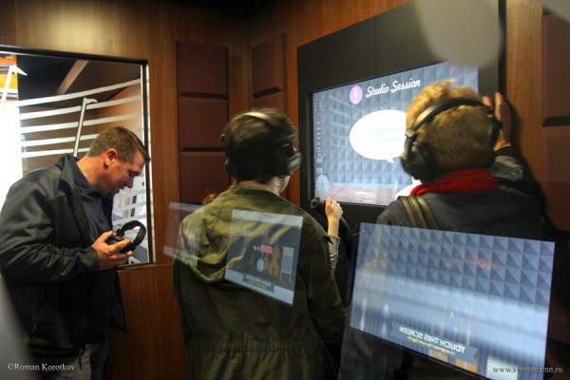
рис. 2 Экспозиция музея "Зал славы кантри", фотография взята с портала livejournal.com (URL: https://ic.pics.livejournal.com/tm_viluy/59882164/383201/383201_600.jpg)

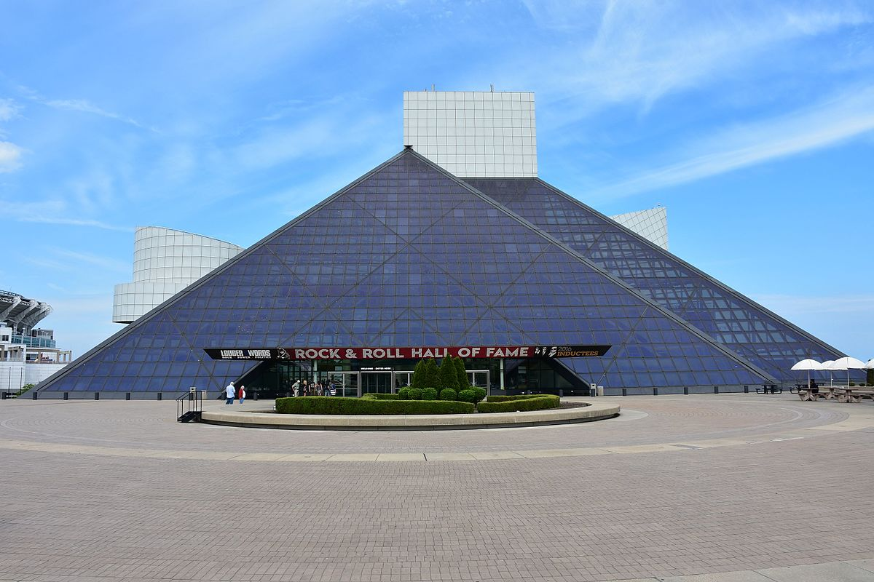
рис. 3 Музей "Зал славы Рок-н-Ролла"
фотография взята с портала wikipedia.com
(URL: https://en.wikipedia.org/wiki/File:Rock_and_Roll_Hall_of_Fame,_May_2016.jpg)
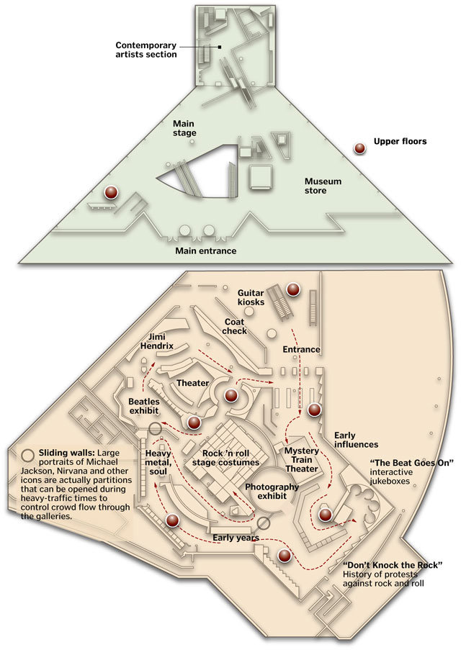
рис 4. Зал славы Рок-н-ролла после реэкспозиции 2012 года, рисунок взят с портала cleveland.com (URL: http://www.cleveland.com/popmusic/index.ssf/2012/03/a_look_inside_the_redesign_of.html)

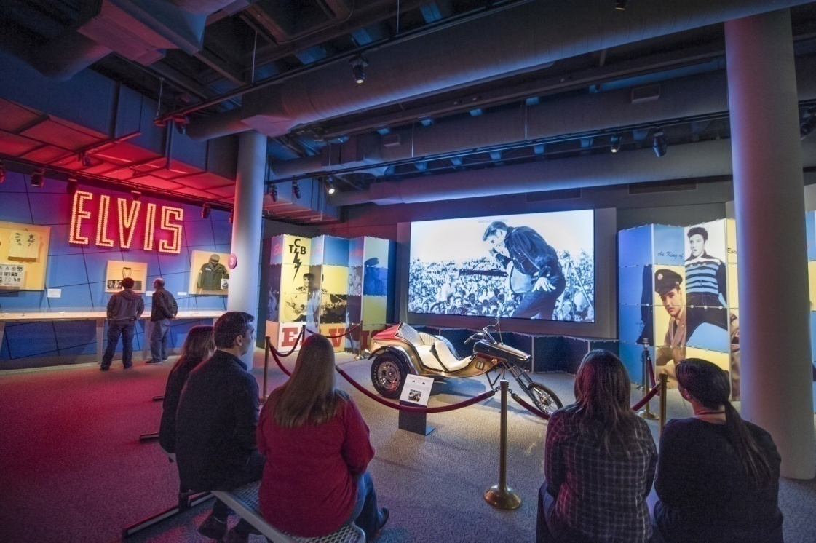
рис. 5 Экспозиция музея Зал Славы Рок-н-Ролла
фотография взята с портала share.america.com (URL:https://share.america.gov/ohio-rock-n-roll-twins-and-roller-coasters/)

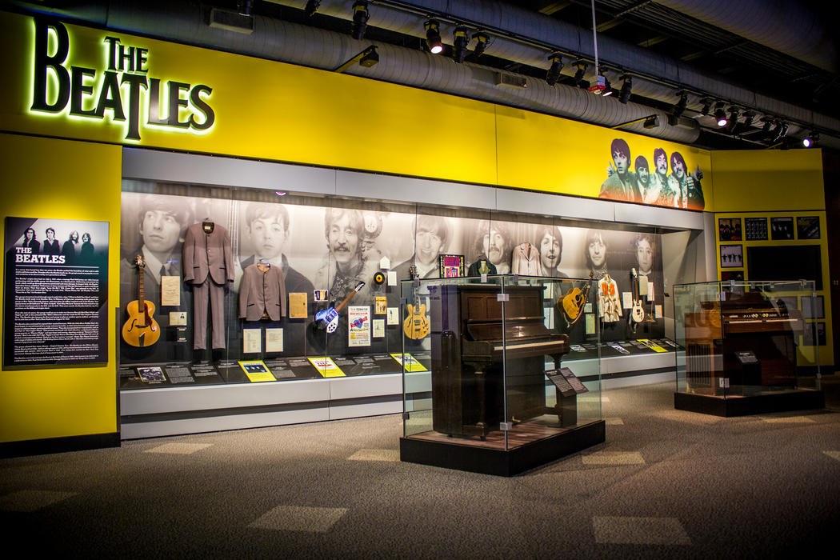
рис.6. Экспозиция музея "Зал славы Рок-н-Ролла"
фотография взята с официального сайта музея (URL: https://www.rockhall.com/british-invasion)

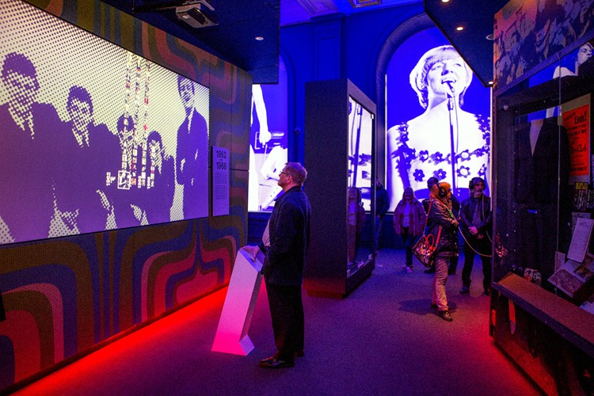
рис. 7 Экспозиция музея "Британский музейный опыт"
рисунок взят с официального сайта музея "Британский музейный опыт". (URL: http://www.britishmusicexperience.com/plan-your-visit/galleries/)

рис. 8 Экспозиция музея "Британский музейный опыт"
рисунок взят с wikipedia.com (https://commons.wikimedia.org/wiki/File:British_Music_Experience_LONDON.jpg)

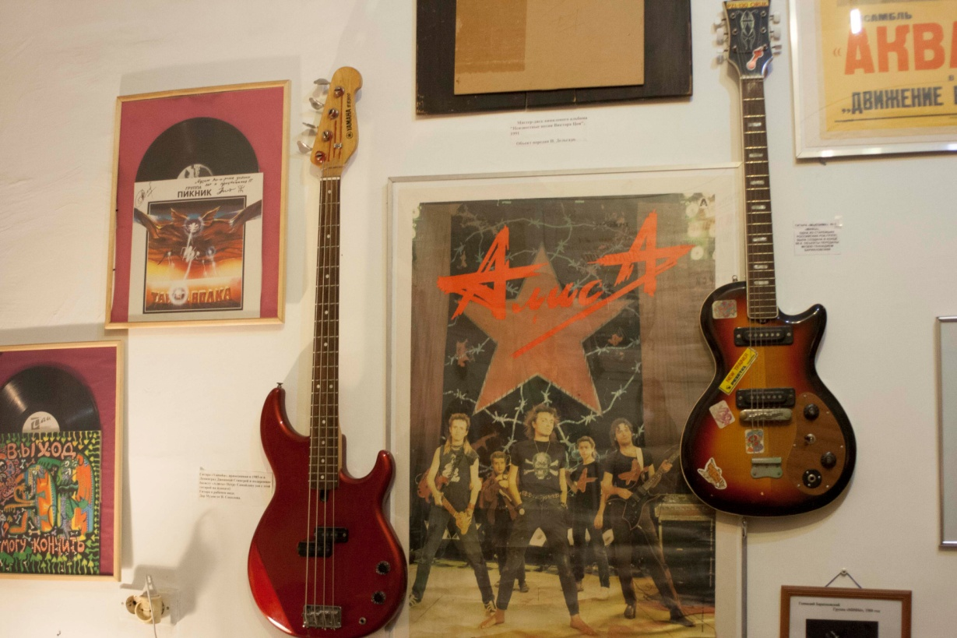

рис. 9 Экспозиция Первого национального музея рок-музыки

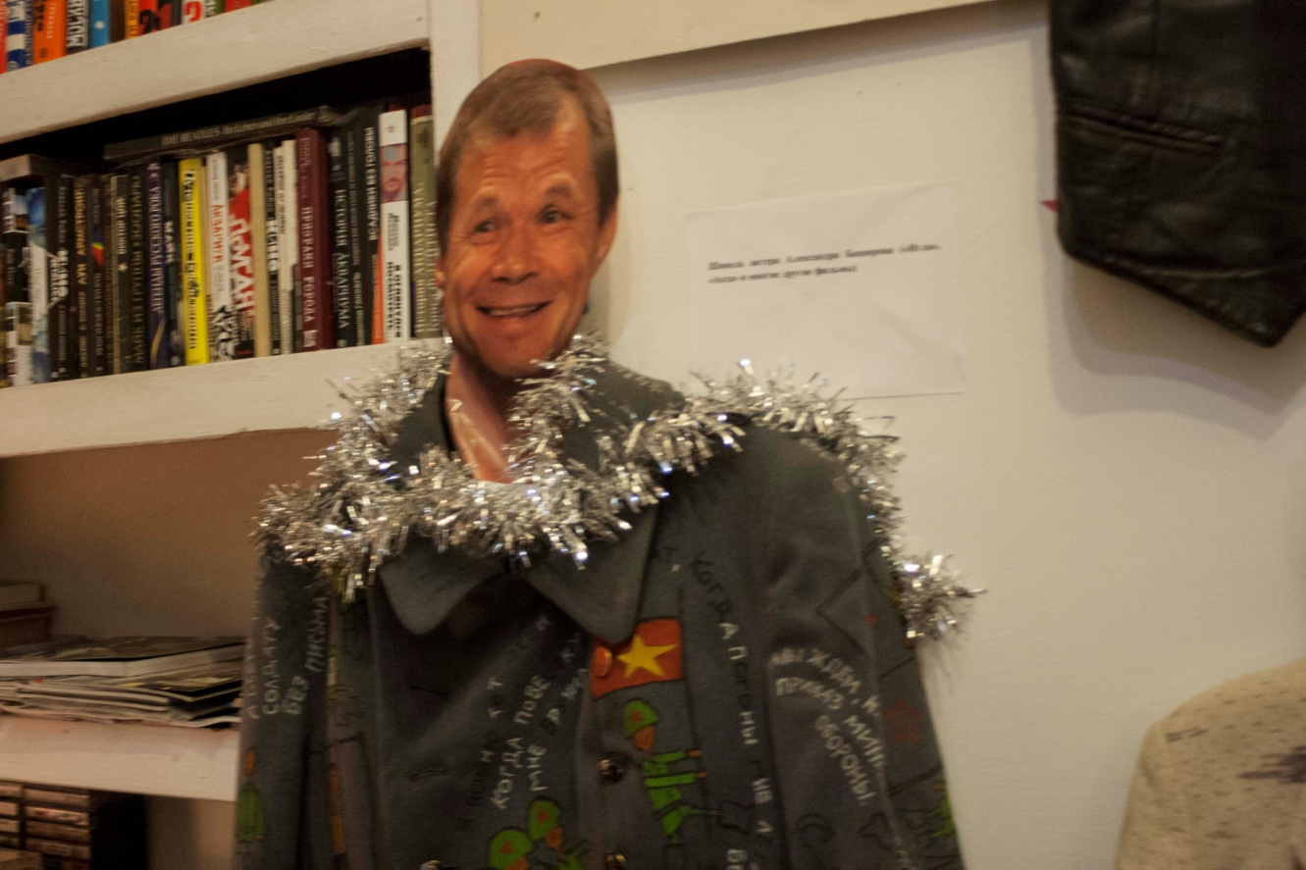
рис. 10 Экспозиция Первого национального музея рок-музыки

СПИСОК ЛИТЕРАТУРЫ
- Абрамов Р. Н. Музеефикация советского. Историческая травма или ностальгия //Человек. – 2013. – №. 5. – С. 99-111.
- Адорно Т. Избранное: социология музыки //М., СПб. – 1999. – 445 с.
- Адорно Т. Философия новой музыки //М.: Логос. – 2001. – 352 с.
- Ананьев В. Г., Майоров А. В. Историко-бытовые музеи как культурная форма (по архивным материалам) //Вопросы музеологии. – 2010. – №. 1. – С. 50-56.
- Ананьев В. Г. Лестерская школа музеологии: История, персоналии, идеи //Вестник Санкт-Петербургского университета. Серия 2. История. – 2013. – №. 2. – С.127-134.
- Бурлака А. Рок-энциклопедия. Популярная музыка в Ленинграде–Петербурге. 1965–2005. – Litres, 2017. – Т. 3. – 519 с.
- Дриккер А. С. Музейный бум как феномен демократической культуры //Вестник Санкт – Петербургского университета. Серия 6. Политология. Международные отношения. – 2012. – №. 3. – С. 10-14
- Запесоцкий А. С., Бурлака А. П. В ритме эпохи: Очерки истории музыки «рок». – 1994 – 88 с
- Конен В. Третий пласт: Новые массовые жанры в музыке XX века. – Музыка, 1994. – 160 с.
- Костина А. В. Популярная культура //Знание. Понимание. Умение. – 2005. – №. 3. – С. 213-215
- Мастеница Е. Н. Историко-бытовые музеи как явление культуры 1920-х годов // Быт как фактор экстремального влияния на историко-психологические особенности поведения людей: материалы XXII Международной научной конференции. Санкт-Петербург, 17 – 18 декабря 2007. СПб., 2007. Ч. 2.
- Невская Т. Н. Становление молодежной рок – культуры в СССР в конце 50 – х начале 80 – х годов XX века //Известия Российского государственного педагогического университета им. АИ Герцена. – 2008. – №. 77. – С.343-349
- Семенченко Е. В. Поп-музыка как социально-психологическое явление: теоретический аспект //Исторические, философские, политические и юридические науки, культурология и искусствоведение. Вопросы теории и практики. – 2015. – №. 12-1. – С.181-183
- Троицкий А. К. Рок в Союзе: 60 – е, 70 – е, 80 – е.. – Искусство — 1991 – 207 с.
- Троицкий А.К. Back in the USSR. — СПб.: Амфора — 2007. — 261 с.
- Валиева Ю. М. Сумерки" Сайгона". – 2009.
- Шидер М. Рок как часть целостного искусства //Русская рок-поэзия: текст и контекст. – 2002. – №. 6. – с. 118-122
- Adam T. R. The museum and popular culture. – American Association for adult education, 1939. – №. 14. – 202с.
- Andermann J., Arnold-de Simine S. Introduction: memory, community and the new museum //Theory, Culture & Society. – 2012. – Т. 29. – №. 1. – С. 3-13.
- Baker S., Istvandity L., Nowak R. Curating popular music heritage: storytelling and narrative engagement in popular music museums and exhibitions //Museum Management and Curatorship. – 2016. – С. 1 – 17.
- Baker S., Istvandity L., Nowak R. The sound of music heritage: curating popular music in music museums and exhibitions //International Journal of Heritage Studies. – 2016. – Т. 22. – №. 1. – С. 70 – 81.
- Bedford L. Storytelling: The real work of museums //Curator: the museum journal. – 2001. – Т. 44. – №. 1. – С. 27 – 34.
- Brabazon T., Mallinder S. Popping the museum: the cases of Sheffield and Preston //museum and society. – 2006. – Т. 4. – №. 2. – С. 96 – 112.
- Hoppenstand G. Collecting popular culture //The Journal of Popular Culture. – 2004. – Т. 38. – №. 2. – С. 235 – 238.
- Knell S. Altered values: searching for a new collecting. – na, 2004 –.40 с.
- Leonard M. Exhibiting popular music: museum audiences, inclusion and social history //Journal of new music Research. – 2010. – Т. 39. – №. 2. – С. 171 – 181.
- Leonard M. Constructing histories through material culture: Popular music, museums and collecting //Popular music history. – 2007. – Т. 2. – №. 2. – С. 147-167
- Moore K. Museums and popular culture. – A&C Black, 2000. – 192с.
- Pearce S. On collecting: An investigation into collecting in the European tradition. – Routledge, 2013. – С. 456
- Pirrie Adams K. When Media Becomes Form: Declining conventions of materiality, space, and audience in the popular music museum : дис. – School of Museum Studies, 2016. – 267 с.
- Reising R. The Secret Lives of Objects; The Secret Stories of Rock and Roll: Cleveland's Rock and Roll Hall of Fame and Museum and Seattle's Experience Music Project //American Quarterly. – 2001. – Т. 53. – №. 3. – С. 489 - 510.
- Reynolds S. Retromania: Pop Culture's addiction to its own past. – Macmillan, 2011.
- Sadie J. A. Museums of Music: A Review of Musical Collections in the United Kingdom //Early Music, 1993.
- Schroeder F. E. H. (ed.). Twentieth - Century Popular Culture in Museums and Libraries. – Popular Press, 1981 – 271 с.
- Shuker R. Understanding popular music. – Routledge, 2013. – 284с.
- Tagg P. Analysing popular music: theory, method and practice //Popular music. – 1982 – С.1-22
- Thornton S. Strategies for reconstructing the popular past //Popular Music. – 1990. – Т. 9. – №. 1. – С. 87-95.
- Zolberg V. L. Displayed art and performed music: selective innovation and the structure of artistic media //The Sociological Quarterly. – 1980. – Т. 21. – №. 2. – С. 219 – 231.

Интернет-источники:
- Международная конвенция об охране нематериального культурного наследия [Электронный ресурс] – Париж: 2003 – 15с. URL: http://www.ifapcom.ru/files/Konventsiya_ob_ohrane_nematerial_nogo_kul_turnogo_naslediya.pdf [дата обращения 20.02.2018]
- The Beatles Story (2015) 25th Anniversary at The Beatles Story // [Электронный ресурс] Youtube . URL: https://www.youtube.com/watch?v=HGLpPlgbEwQ [дата обращения 22.12.2017]
- Андрей Кудирка. Владимир Рекшан – глыба русского рока (2016)// [Электронный ресурс] Сайт http://www.gorod.lv URL: http://www.gorod.lv/novosti/272582-vladimir-rekshan-glyba-russkogo-roka [обращение 13.04.2018]
- Международная конвенция об охране нематериального культурного наследия [Электронный ресурс] – Париж: 2003 – 15с. URL:http://www.ifapcom.ru/files/Konventsiya_ob_ohrane_nematerial_nogo_kul_turnogo_naslediya.pdf [дата обращения 20.02.2018]
- Официальный сайт музея "Зал славы Рок-н-Ролла" [Электронный ресурс] https://www.rockhall.com
- Официальный сайт музея "Британский музыкальный опыт" [Электронный ресурс] URL: http://www.britishmusicexperience.com [дата обращения 22.03.2018]

Международная конвенция об охране нематериального культурного наследия [Электронный ресурс] – Париж: 2003 – 15с. URL: http://www.ifapcom.ru/files/Konventsiya_ob_ohrane_nematerial_nogo_kul_turnogo_naslediya.pdf [дата обращения 20.02.2018]
Shuker R. Understanding popular music. – Routledge, 2013 – С. 6
Адорно Т. Избранное: социология музыки //М., СПб. – 1999.; Адорно Т. Философия новой музыки //М.: Логос. – 2001.
Denisoff R. S., Peterson R. A. (ed.). The sounds of social change: Studies in popular culture. – Rand MacNally, 1972. – 332 с.;
Tagg P. Analysing popular music: theory, method and practice //Popular music. – 1982. – Т. 2. – С. 37 – 67.
Конен В. Третий пласт: Новые массовые жанры в музыке XX века. – Музыка, 1994.
Конен В. Третий пласт: Новые массовые жанры в музыке XX века. – Музыка, 1994. с. 33-34
Семенченко Е. В. Поп-музыка как социально-психологическое явление: теоретический аспект //Исторические, философские, политические и юридические науки, культурология и искусствоведение. Вопросы теории и практики. – 2015. – №. 12-1. – С. 181
Костина А. В. Популярная культура //Знание. Понимание. Умение. – 2005. – №. 3. с.214
Adam T. R. The museum and popular culture. – American Association for adult education, 1939. – №. 14.
Adam T. R. The museum and popular culture. – American Association for adult education, 1939. – №. 14. – С.19
там же С. 5 – 16
там же С. 53
там же С. 124
Moore K. Museums and popular culture. – A&C Black, 2000.
Moore K. Museums and popular culture. – A&C Black, 2000. – С.5
Ананьев В. Г. Лестерская школа музеологии: История, персоналии, идеи //Вестник Санкт-Петербургского университета. Серия 2. История. – 2013. – №. 2.
Schroeder F. E. H. (ed.). Twentieth - Century Popular Culture in Museums and Libraries. – Popular Press, 1981– С. 7
Pulp – журналы (англ. pulp magazines; варианты перевода: «макулатурные журналы», «журнальное чтиво», «бульварные журналы», «журналы – дешёвки» и так далее) — разговорное название категории издававшихся в конце XIX — первой половине XX века в США дешёвых массовых журналов (как правило, литературных), в которых публиковались сенсационные, скандальные и сентиментальные материалы и рассказы
Hoppenstand G. Collecting popular culture //The Journal of Popular Culture. – 2004. – Т. 38. – №. 2. - С. 236
Moore K. Museums and popular culture. – A&C Black, 2000.
там же - С. 6
Мастеница Е. Н. Историко-бытовые музеи как явление культуры 1920-х годов // Быт как фактор экстремального влияния на историко-психологические особенности поведения людей: материалы XXII Международной научной конференции. Санкт-Петербург, 17 – 18 декабря 2007. СПб., 2007. Ч. 2. – С. 70.
Ананьев В. Г., Майоров А. В. Историко-бытовые музеи как культурная форма (по архивным материалам) //Вопросы музеологии. 2010. №. 1. – C.51
Абрамов Р. Н. Музеефикация советского. Историческая травма или ностальгия //Человек. – 2013. – №. 5. – С. 10
Sadie J. A. Museums of Music: A Review of Musical Collections in the United Kingdom //Early Music, 1993.
П Адам
Bennett A. “Heritage rock”: Rock music, representation and heritage discourse //Poetics. – 2009. – Т. 37. – №. 5-6. – С.478
Pirrie Adams K. When Media Becomes Form: Declining conventions of materiality, space, and audience in the popular music museum : дис. – School of Museum Studies, 2016.
Lubar S. Exhibiting memories //Museums and their communities. 2007. С. 397-405.
The Beatles Story (2015) 25th Anniversary at The Beatles Story // [Электронный ресурс] Youtube . URL: https://www.youtube.com/watch?v=HGLpPlgbEwQ [дата обращения 22.12.2017]
8. Leonard M. Exhibiting popular music: museum audiences, inclusion and social history //Journal of new music Research. – 2010. – Т. 39. – №. 2. – С. 171 – 181.
Pirrie Adams K. When Media Becomes Form: Declining conventions of materiality, space, and audience in the popular music museum : дис. – School of Museum Studies, 2016.
см. Шредер,
Шредер 1981
Zolberg V. L. Displayed art and performed music: selective innovation and the structure of artistic media //The Sociological Quarterly. – 1980. – Т. 21. – №. 2. – С. 219 – 231.
Moore K. Museums and popular culture. – A&C Black, 2000. - С.4
там же стр. 6
Pearce S. On collecting: An investigation into collecting in the European tradition. – Routledge, 2013. С. 291
Moore K. Museums and popular culture. – A&C Black, 2000. С. 74
Leonard M. Constructing histories through material culture: Popular music, museums and collecting //Popular music history. – 2007. – Т. 2. – №. 2. С.150
Leonard M. Constructing histories through material culture: Popular music, museums and collecting //Popular music history. – 2007. – Т. 2. – №. 2. p.151-152
Thornton S. Strategies for reconstructing the popular past //Popular Music. – 1990. – Т. 9. – №. 1. – С. 87
Leonard M. Constructing histories through material culture: Popular music, museums and collecting //Popular music history. – 2007. – Т. 2. – №. 2. – С.155
Knell S. Altered values: searching for a new collecting. – na, 2004., – С. 259
Leonard M. Constructing histories through material culture: Popular music, museums and collecting //Popular music history. – 2007. – Т. 2. – №. 2. – С. 148
Reynolds S. Retromania: Pop Culture's addiction to its own past. – Macmillan, 2011. – С. 3.
Baker S., Istvandity L., Nowak R. The sound of music heritage: curating popular music in music museums and exhibitions //International Journal of Heritage Studies. – 2016. – Т. 22. – №. 1.
там же С. 75.
там же С. 74.
там же С. 74.
Reynolds S. Retromania: Pop Culture's addiction to its own past. – Macmillan, 2011. – С. 3.
Baker S., Istvandity L., Nowak R. The sound of music heritage: curating popular music in music museums and exhibitions //International Journal of Heritage Studies. – 2016. – Т. 22. – №. 1. – С.77.
Reynolds S. Retromania: Pop Culture's addiction to its own past. – Macmillan, 2011. – С. 3.
Baker S., Istvandity L., Nowak R. The sound of music heritage: curating popular music in music museums and exhibitions //International Journal of Heritage Studies. – 2016. – Т. 22. – №. 1. – С. 77.
Дриккер А. С. Музейный бум как феномен демократической культуры //Вестник Санкт – Петербургского университета. Серия 6. Политология. Международные отношения. – 2012. – №. 3.
Bedford L. Storytelling: The real work of museums //Curator: the museum journal. – 2001. – Т. 44. – №. 1. – С. 27 – 34.
Brabazon T., Mallinder S. Popping the museum: the cases of Sheffield and Preston //museum and society. – 2006. – Т. 4. – №. 2. – С. 104
Baker S., Istvandity L., Nowak R. Curating popular music heritage: storytelling and narrative engagement in popular music museums and exhibitions //Museum Management and Curatorship. – 2016. – С. 1 – 17.
Andermann J., Arnold-de Simine S. Introduction: memory, community and the new museum //Theory, Culture & Society. – 2012. – Т. 29. – №. 1. – С. 7.
Baker S., Istvandity L., Nowak R. Curating popular music heritage: storytelling and narrative engagement in popular music museums and exhibitions //Museum Management and Curatorship. – 2016. – С. 374
Brabazon T., Mallinder S. Popping the museum: the cases of Sheffield and Preston //museum and society. – 2006. – Т. 4. – №. 2. – С. 104.
Pirrie Adams K. When Media Becomes Form: Declining conventions of materiality, space, and audience in the popular music museum : дис. – School of Museum Studies, 2016. – С. 81
Reising R. The Secret Lives of Objects; The Secret Stories of Rock and Roll: Cleveland's Rock and Roll Hall of Fame and Museum and Seattle's Experience Music Project //American Quarterly. – 2001. – Т. 53. – №. 3. – С. 495
Reising R. The Secret Lives of Objects; The Secret Stories of Rock and Roll: Cleveland's Rock and Roll Hall of Fame and Museum and Seattle's Experience Music Project //American Quarterly. – 2001. – Т. 53. – №. 3. С. 489-510.
Pirrie Adams K. When Media Becomes Form: Declining conventions of materiality, space, and audience in the popular music museum : дис. – School of Museum Studies, 2016. – С. 185-186
там же С. 188
Андрей Кудирка. Владимир Рекшан – глыба русского рока (2016)// [Электронный ресурс] Сайт http://www.gorod.lv URL: http://www.gorod.lv/novosti/272582-vladimir-rekshan-glyba-russkogo-roka [обращение 13.04.2018]
Шидер М. Рок как часть целостного искусства //Русская рок-поэзия: текст и контекст. – 2002. – №. 6. - с. 121
ТроицкийА.К. Back in the USSR. — СПб.: Амфора — 2007. с. 11
Запесоцкий А. С., Бурлака А. П. В ритме эпохи: Очерки истории музыки «рок». – 1994 - с 33
ТроицкийА.К. Back in the USSR. — СПб.: Амфора — 2007. — c. 41
Невская Т. Н. Становление молодежной рок – культуры в СССР в конце 50 – х начале 80 – х годов XX века //Известия Российского государственного педагогического университета им. АИ Герцена. – 2008. – №. 77. – с. 347
Троицкий А. К. Рок в Союзе: 60 – е, 70 – е, 80 – е.. – Искусство — 1991 c.180
Запесоцкий А. С., Бурлака А. П. В ритме эпохи: Очерки истории музыки «рок». – 1994 - с. 46
Запесоцкий А. С., Бурлака А. П. В ритме эпохи: Очерки истории музыки «рок». – 1994 - с.70
Бурлака А. Рок-энциклопедия. Популярная музыка в Ленинграде–Петербурге. 1965–2005. – Litres, 2017. – Т. 3. – с. 57
Валиева Ю. М. Сумерки" Сайгона". – 2009. – c. 347
Запесоцкий А. С., Бурлака А. П. В ритме эпохи: Очерки истории музыки «рок». – 1994 - с. 73
Запесоцкий А. С., Бурлака А. П. В ритме эпохи: Очерки истории музыки «рок». – 1994 - с.80
Запесоцкий А. С., Бурлака А. П. В ритме эпохи: Очерки истории музыки «рок». – 1994 - с.80
Pirrie Adams K. When Media Becomes Form: Declining conventions of materiality, space, and audience in the popular music museum : дис. – School of Museum Studies, 2016. – 267 с.

